**Информационная система «Управление бюджетным процессом Ленинградской области»**

**Подсистема бюджетного учета учреждений**

**Рабочая инструкция по документу «Акт о консервации (расконсервации) объекта основных средств (ф. 0510433)»**

на ___ листах

2025 год

**Оглавление**

**ТЕРМИНЫ И ОПРЕДЕЛЕНИЯ** 4

**УЧАСТНИКИ ПРОЦЕССА** 4

**1 ЭТАП СОЗДАНИЕ ДОКУМЕНТА** 5

**2 ЭТАП ДОЗАПОЛНЕНИЕ БУХГАЛТЕРОМ** 13

**3 ЭТАП ПОДПИСАНИЕ ОТВЕТСТВЕННЫМ ЛИЦОМ** 19

**4 ЭТАП ГОЛОСОВАНИЕ И ПОДПИСАНИЕ ЧЛЕНАМИ КОМИССИИ** 21

**5 ЭТАП ГОЛОСОВАНИЕ И ПОДПИСАНИЕ ПРЕДСЕДАТЕЛЕМ КОМИССИИ** 25

**6 ЭТАП ПРОВЕРКА КВОРУМА ПРИНЯТИЯ РЕШЕНИЙ** 29

**7 ЭТАП УТВЕРЖДЕНИЕ РУКОВОДИТЕЛЕМ** 31

**8 ЭТАП ОТРАЖЕНИЕ В УЧЕТЕ** 33

**9** **ЭТАП ОЗНАКОМЛЕНИЕ ОТВЕТСТВЕННЫМ ИСПОЛНИТЕЛЕМ С РЕЗУЛЬТАТОМ ИСПОЛНЕНИЯ ЗАДАЧИ** 37

Акт о консервации (расконсервации) объекта основных средств (ф. 0510433) (далее - Акт ([ф. 0510433](http://ipbportal.garant.ru:8080/#/document/400766923/entry/2002)) применяется для отражения информации о консервации (расконсервации) объекта основных средств.

Акт ([ф. 0510433](http://ipbportal.garant.ru:8080/#/document/400766923/entry/2002)) формируется ответственным членом Комиссии, уполномоченным принимать решение о переводе основных средств на консервацию или расконсервацию, в виде электронного документа.

На основании Акта ([ф. 0510433](http://ipbportal.garant.ru:8080/#/document/400766923/entry/2002)) информация о переводе объекта основных средств на консервацию сроком более трех месяцев, информация о расконсервации объекта основных средств отражается в Инвентарной карточке учета нефинансовых активов ([ф. 0504031](http://ipbportal.garant.ru:8080/#/document/70951956/entry/4010)), Инвентарной карточке группового учета нефинансовых активов ([ф. 0504032](http://ipbportal.garant.ru:8080/#/document/70951956/entry/4020)).

В случае исправления технической ошибки после завершения процесса обработки документа смотреть инструкцию по аннулированию документа.

# **ТЕРМИНЫ И ОПРЕДЕЛЕНИЯ**

|  |  |
| --- | --- |
| **Обозначение, сокращение** | **Определение** |
| ДГУ | Подсистема, реализованная на платформе 1С: Документооборот |
| Подсистема бюджетного учета учреждений, ПБУУ | Подсистема автоматизации бюджетного (бухгалтерского) учета финансового-хозяйственной деятельности, а также формирования бухгалтерских проводок, регламентированной бюджетной, налоговой и статистической отчетности казенных, бюджетных, автономных учреждений Ленинградской области |
| ПЭП | Простая электронная подпись, подтверждает факт формирования электронной подписи определенным лицом посредством использования кодов, паролей или иных средств |
| УКЭП, ЭП | Усиленная квалифицированная электронная подпись - электронная подпись, полученная в результате криптографического преобразования информации с использованием ключа электронной подписи, указанным в квалифицированном сертификате. Для создания и проверки электронной подписи используются средства электронной подписи, имеющие подтверждение соответствия требованиям |

# **УЧАСТНИКИ ПРОЦЕССА**

|  |  |
| --- | --- |
| **Обозначение, сокращение** | **Определение** |
| Ответственный исполнитель | Ответственный лицо (исполнитель), ответственный исполнитель из состава Комиссии, уполномоченный на формирование документа |
| Бухгалтер | Лицо ответственное за ведение бухгалтерского учета |
| Член Комиссии | Члены комиссии |
| Председатель Комиссии | Председатель комиссии |
| Руководитель | Руководитель учреждения (иное уполномоченное лицо) |

# **1 ЭТАП СОЗДАНИЕ ДОКУМЕНТА**

Начало процесса в ДГУ.

1.1 Выполните авторизацию, используя учетные данные пользователя с ролью «Ответственный исполнитель».

Перейдите в раздел «Документы и файлы» и откройте подраздел «Внутренние документы».

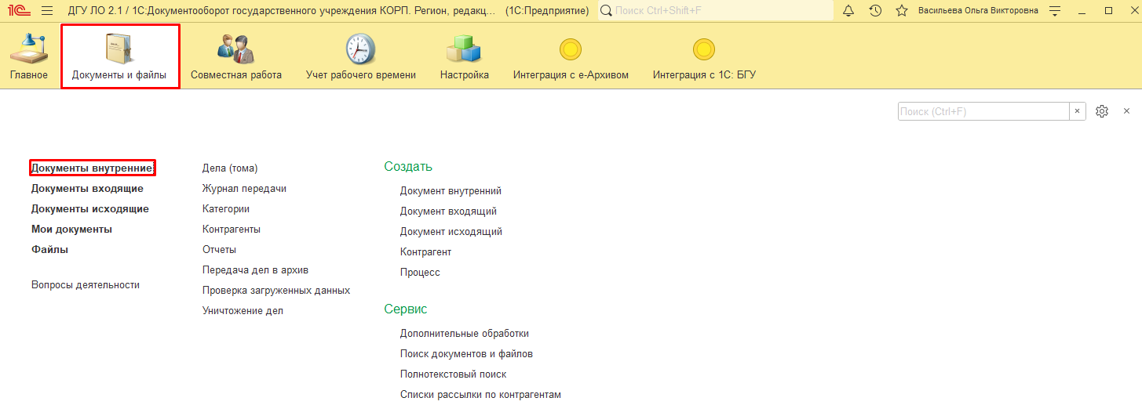

1.2. Нажмите на кнопку «Создать».

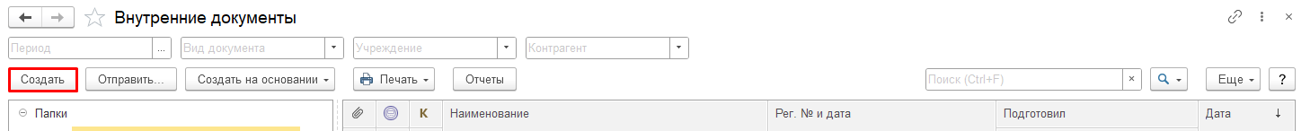

1.3. Откройте папку «Бухгалтерские документы 61н» или папку «Недавние», выберите «Акт о консервации (расконсервации) объектов основных средств (ф. 0510433)». Нажмите кнопку «Создать».

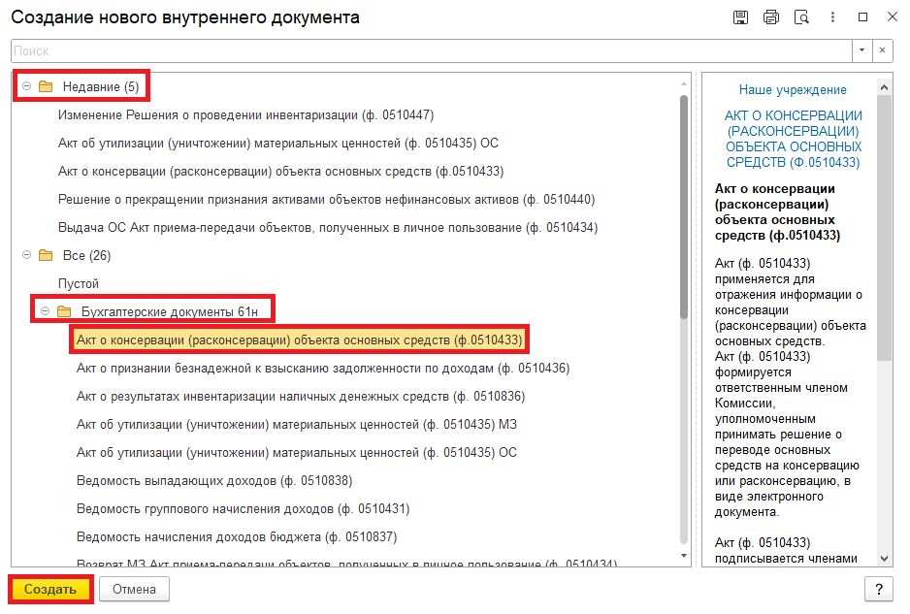

1.4. Закладка «Реквизиты».

1.4.1. При создании нового документа поле «Срок» заполняется автоматически.

В поле указан плановый срок исполнения обработки внутреннего документа по шаблону, установленный правилами внутреннего документооборота.

Данный срок является предельным для обработки и исполнения документа, то есть до даты, указанной в поле «Срок», документ должен быть утвержден и отражен в учете, а также исполнены все задачи.

В случае, если необходимо перенести плановый срок исполнения обработки внутреннего документа, в поле «Срок» выбрать соответствующую дату из календаря.

Редактирование поля «Срок» доступно ответственному исполнителю из состава комиссии до момента записи документа.

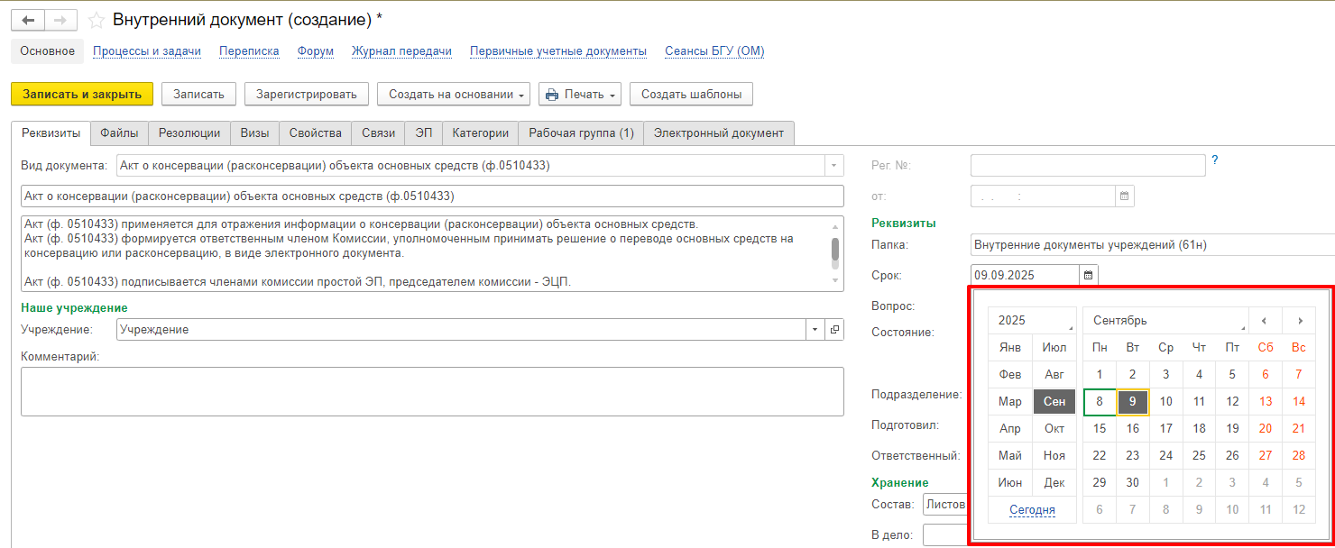

1.4.2. Добавьте скан-копии документа-основания в формате pdf (например: Акт выполненных работ) в нижней части на закладке «Реквизиты» в разделе «Добавить Файл» Нажмите на кнопку «Добавить». Выбрать «Загрузить с диска» для загрузки файла или «Сканировать» для добавления скан-копии (в случае, если компьютер подключен к сканеру).

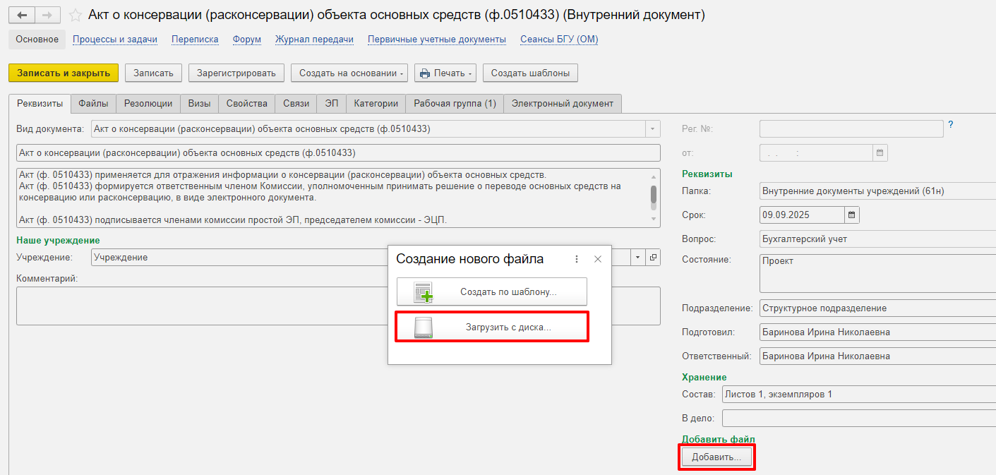

На закладке «Файлы» внутреннего документа отобразится файл. Необходимо указать имя файла, которое будет отображаться в печатной форме документа, нажать кнопку «Ок».

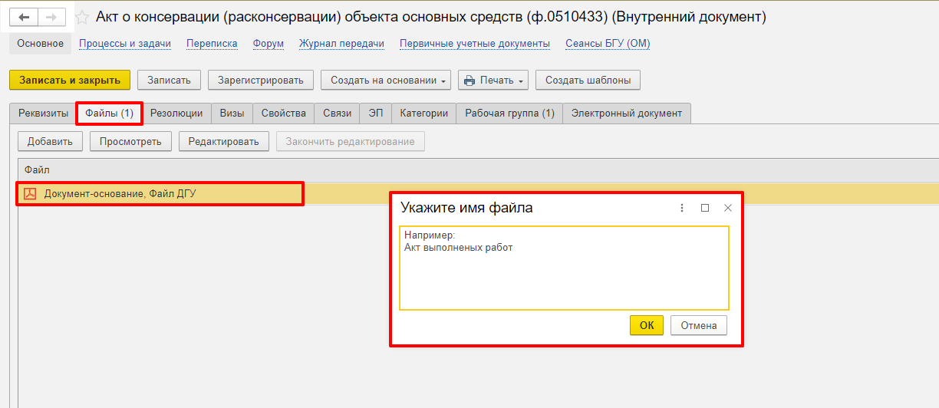

**Обратите внимание!**

При заполнении данного поля в печатной форме документа в Приложении будет указано наименование документа.

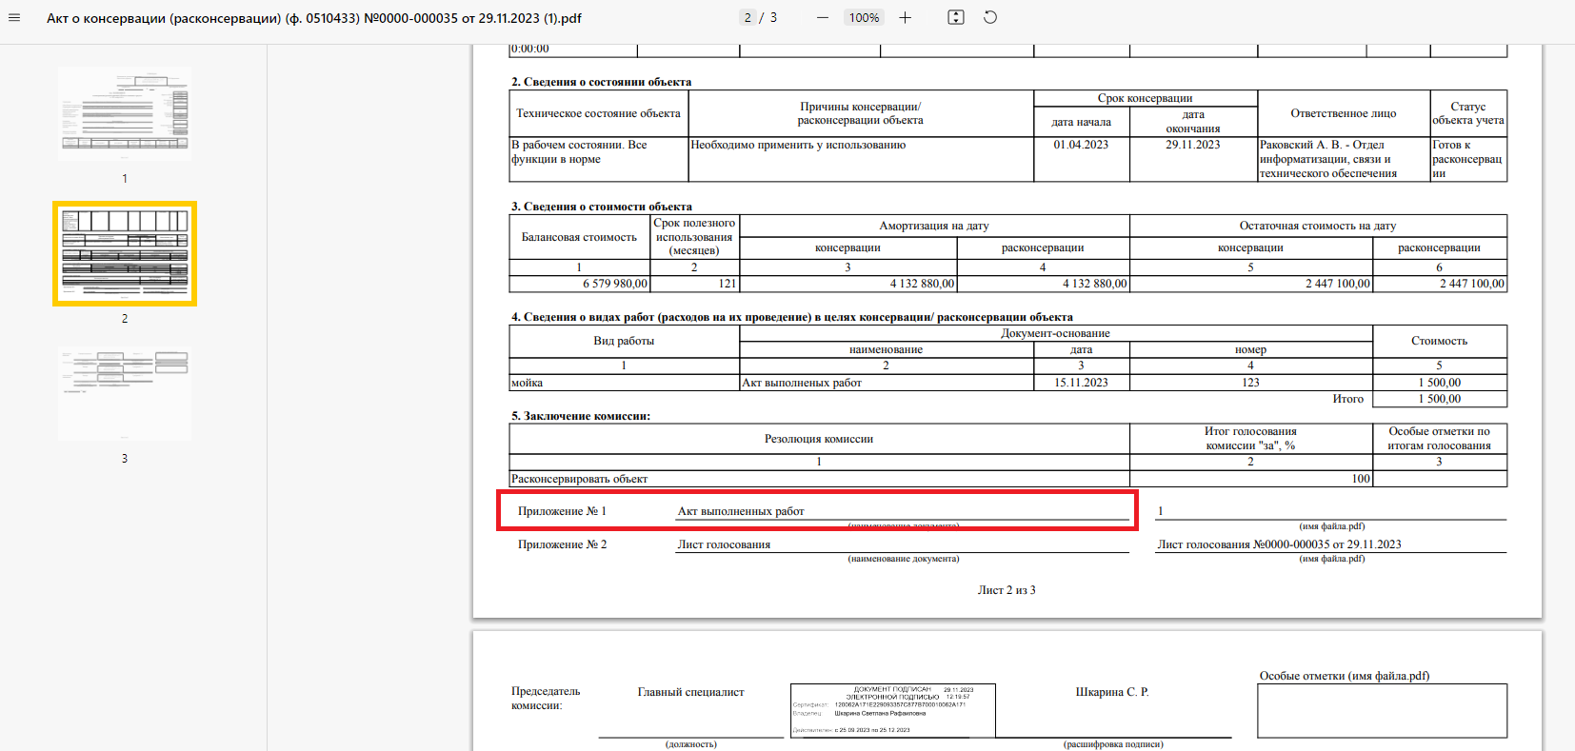

1.4.3. Программа выдаст сообщение о том, что необходимо подписать прикрепленный файл. Нажмите кнопку «Еще», выберите «ЭП и шифрование», «Подписать ПЭП». В окне «Подписание документов» нажмите «Подписать».

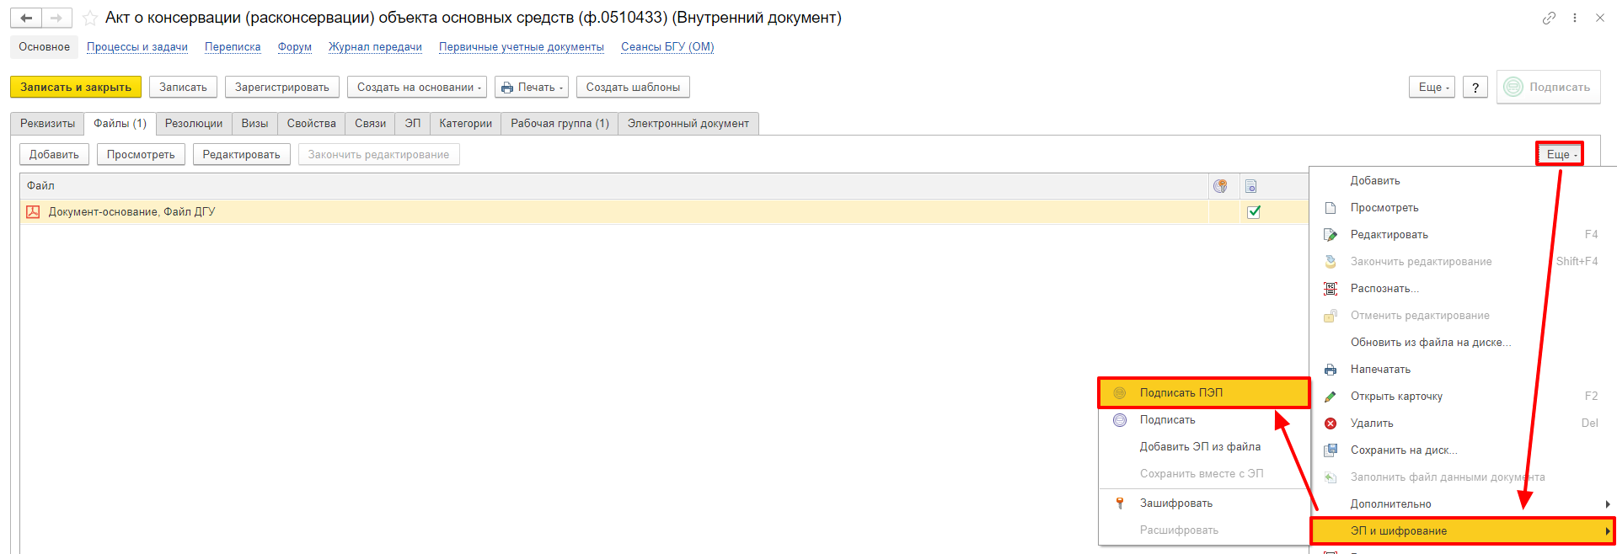

1.5. Перейдите на закладку «Электронный документ».

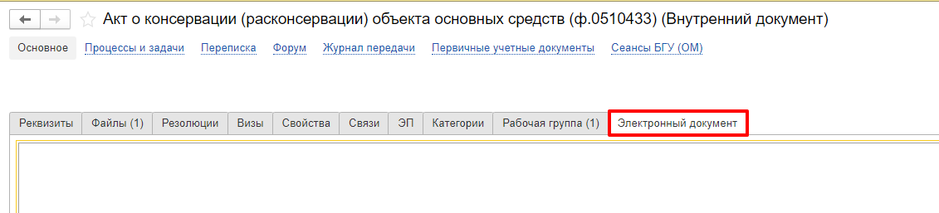

1.5.1. На закладке «Общее» необходимо указать срок консервации (расконсервации).

**Обратите внимание!**

Срок консервации (расконсервации) указывается не менее 3 месяцев для отражения в инвентарной карточке основного средства.

Поля ЦМО, Балансовая стоимость, суммы начисленной амортизации и обесценения на дату консервации будут заполнены автоматически по выбранному основному средству.

При операции «Консервация» суммы Амортизации и Обесценения будут заполнены только в строке «На дату консервации».

Далее следует указать:

- причину консервации (реквизит «Причины консервации / расконсервации объекта»);

- краткую индивидуальную характеристику объекта основных средств, подлежащего консервации. Реквизит «Краткая индивидуальная характеристика объекта» будет заполнен автоматически из дополнительных сведений и характеристик основного средства, которые отражаются в разделе 5 "Краткая индивидуальная характеристика объекта ОС" Инвентарной карточки ф. [0504031](https://its.1c.ru/db/garant/content/70851956/hdoc/4010). При необходимости можно отредактировать вручную;

- техническое состояние объекта основных средств на момент консервации (реквизит «Техническое состояние объекта»);

- статус объекта учета, отражающий обобщенную информацию о состоянии объекта имущества на дату консервации с учетом оценки его технического состояния. Например, «строительство приостановлено», «требуется ремонт» и т.п. (реквизит «Статус объекта учета»).

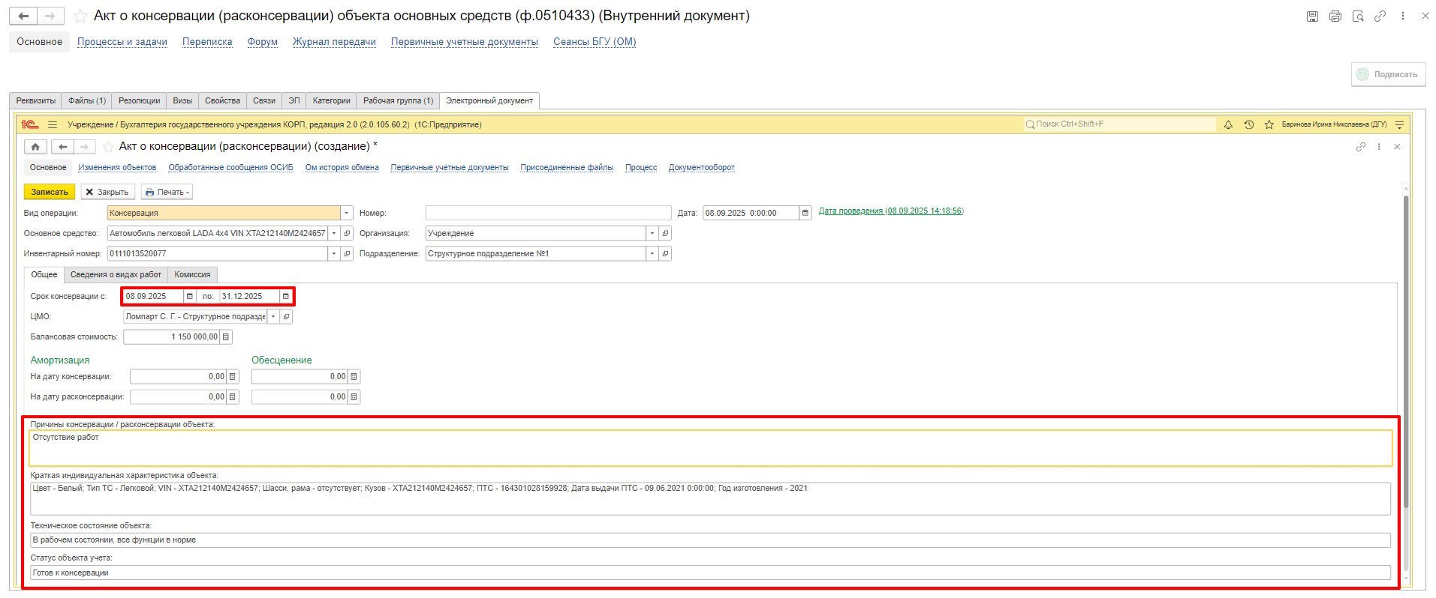

1.5.2. Проверить заполнение поля «Руководитель» (руководитель автоматически подтягивается из карточки Организации).

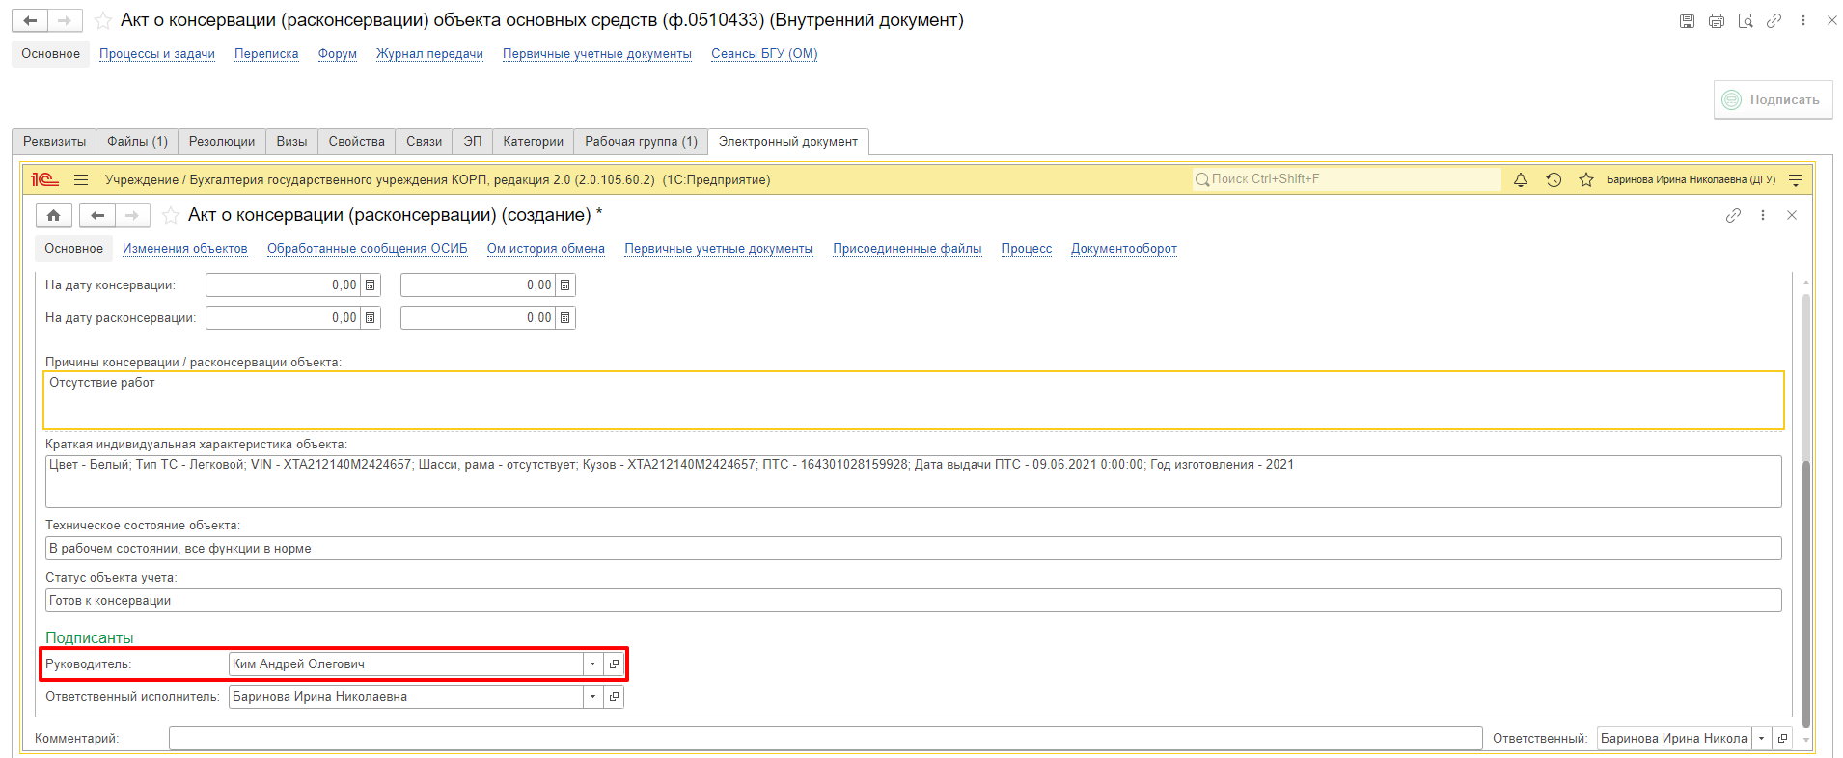

1.5.3. На закладке «Сведения о видах работ» по кнопке «Добавить» следует указать:

- в графе «Виды работ» - перечень видов работ, проведенных в целях консервации объекта основных средств, предусмотренных техническими инструкциями, рекомендациями производителя и иными документами;

- в графе «Сумма» - стоимость работ, проведенных в целях консервации объекта основных средств, согласно документу. В случае выполнения работ хозяйственным способом не заполняется;

- в графе «Основание» - наименование, дату, номер документа, подтверждающего произведенные расходы на работы по консервации объекта основных средств.

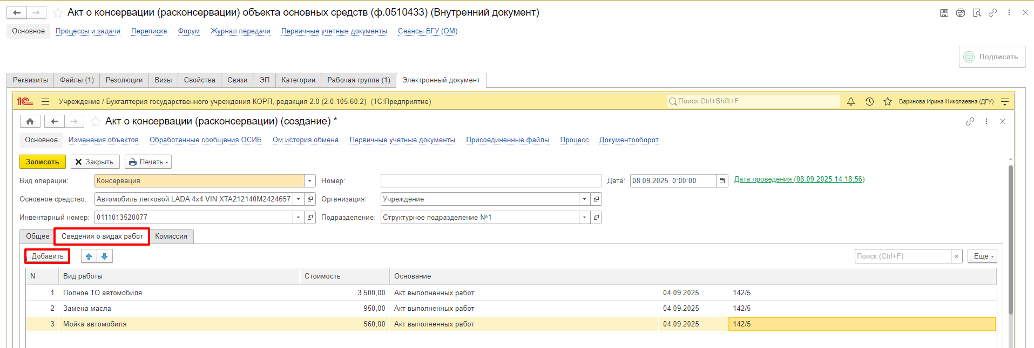

1.5.4. Перейдите на закладку «Комиссия» и по команде «Показать все» выделите комиссию из списка и нажмите на кнопку «Выбрать».

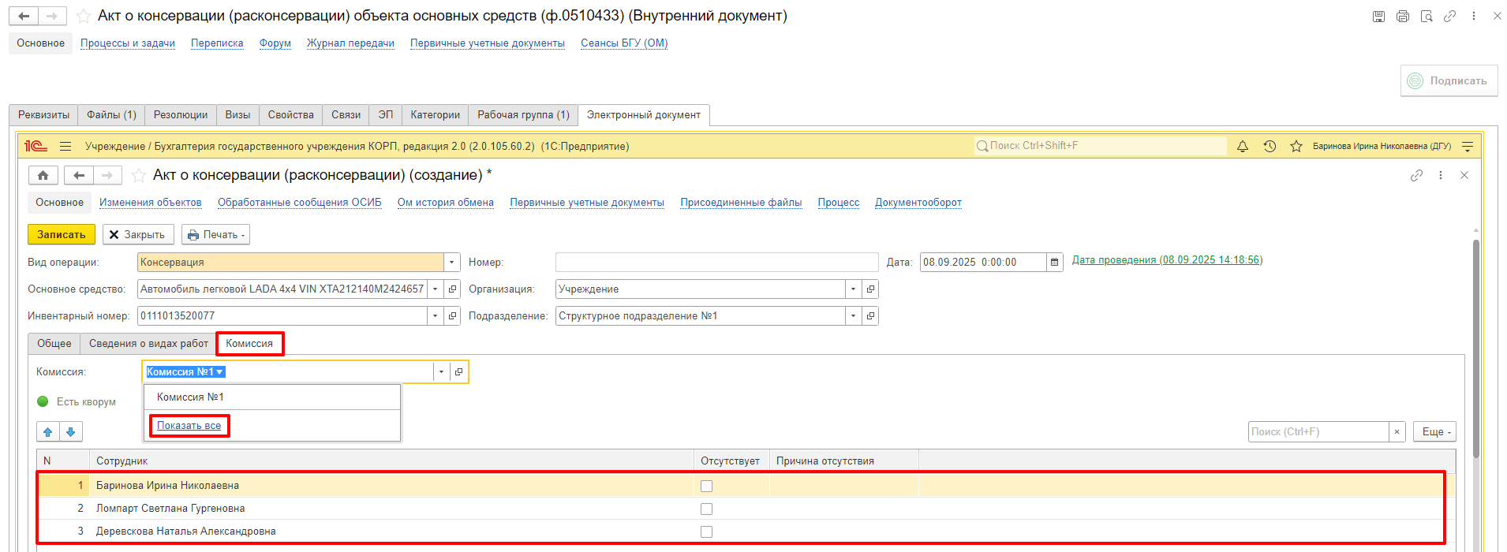

После выбора комиссии ответственному исполнителю необходимо отметить отсутствующих членов комиссии и указать причину их отсутствия. Поставить галку в графе «Отсутствует» и в графе «Причина отсутствия» выбрать причину и Нажмите на кнопку «Выбрать».

**Если кворум присутствия не состоялся, то после пункта 1.7. документ направляется в архив.**

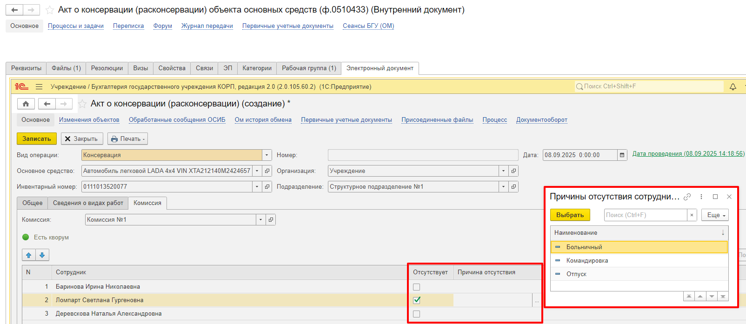

Заполнить реквизиты «Резолюция комиссии» - указывается резолюция комиссии о степени выполнения мероприятий, предусмотренных документом по консервации, «Решение комиссии» - указывается решение комиссии, дополнительно сформированное по итогам обсуждения резолюции (при наличии).

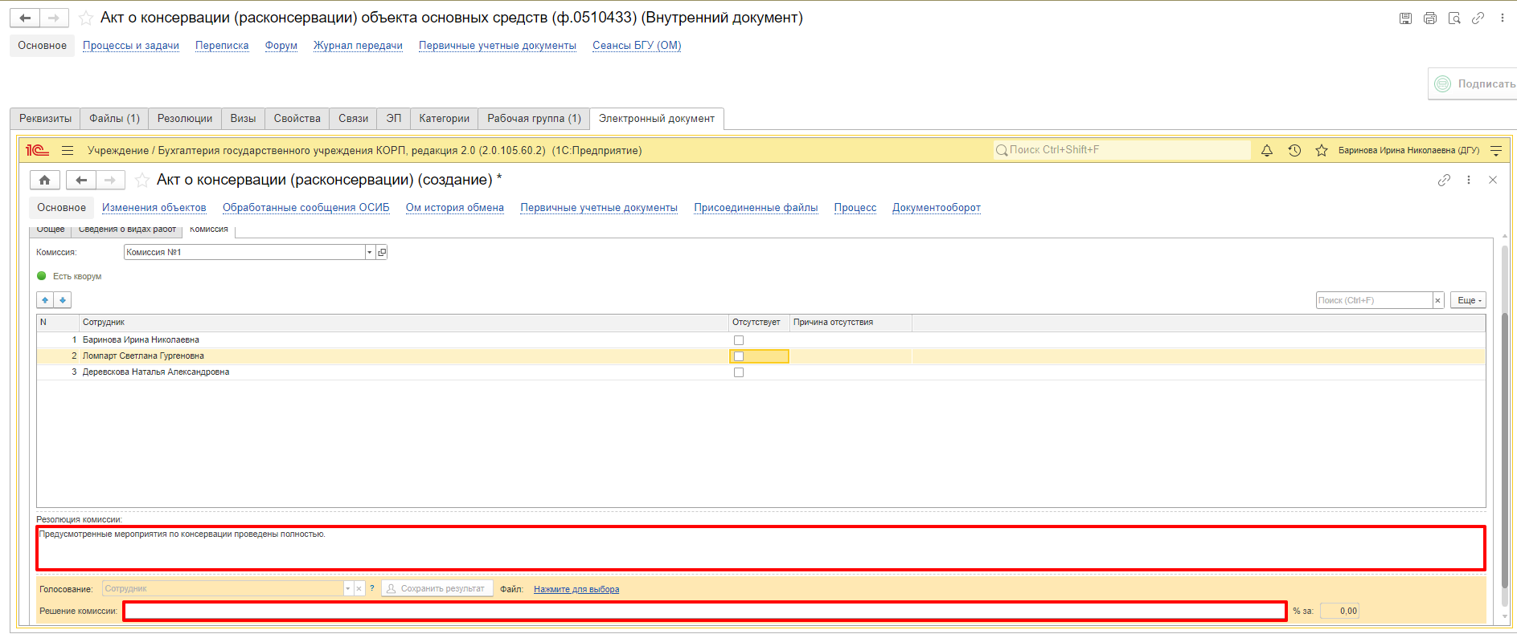

1.5.5. Нажмите на кнопку «Записать» и «Закрыть».

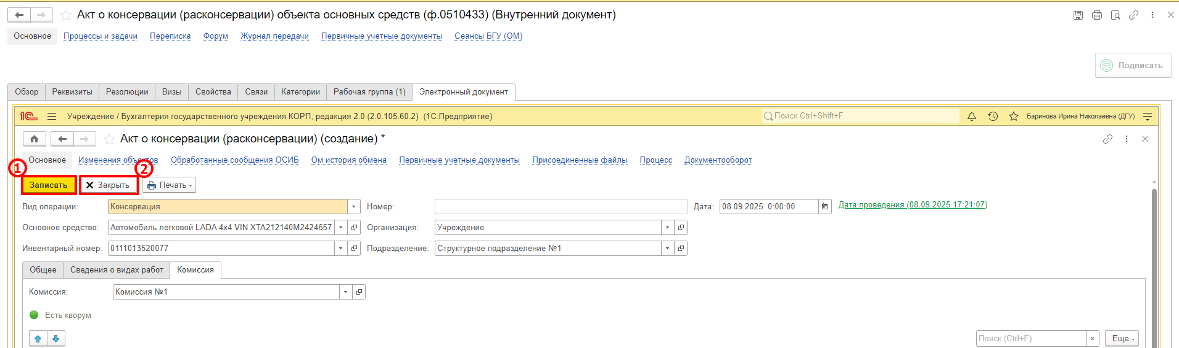

1.6. Нажмите кнопку «Зарегистрировать».

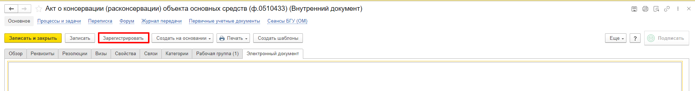

1.7. Откроется окно запуска процесса по шаблону «Акт о консервации (расконсервации) объекта основных средств (ф.0510433)». Нажмите на кнопку «Перейдите к запуску процесса».

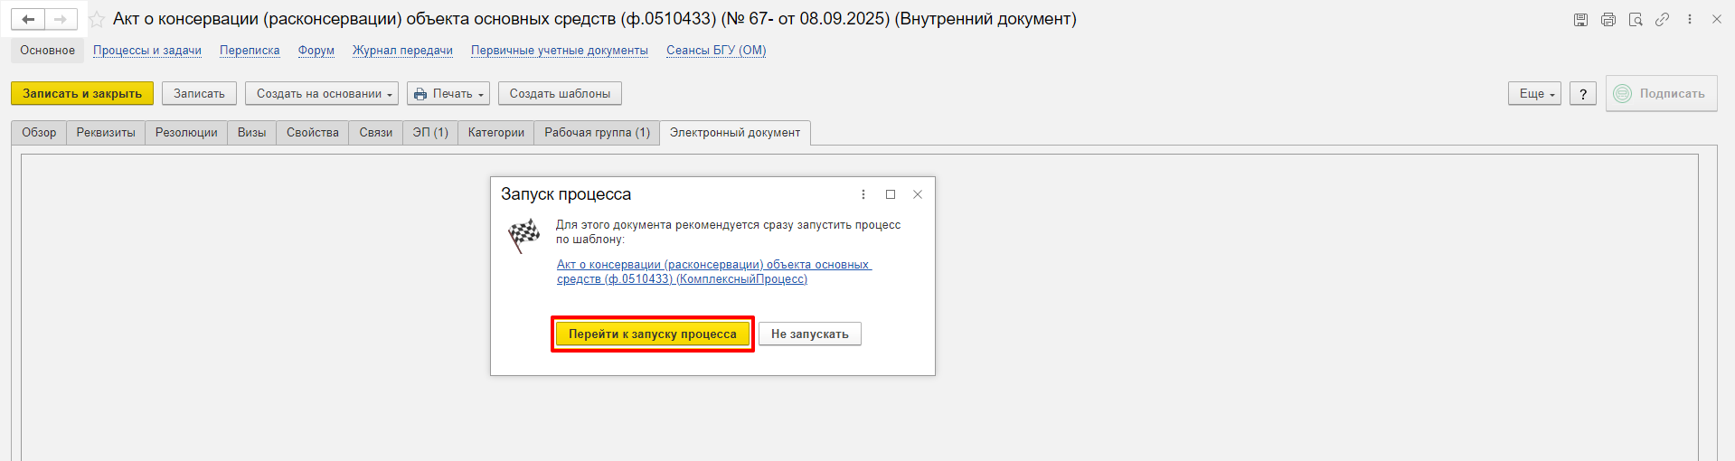

1.7.1. В случае, если необходимо написать комментарий для бухгалтера, заполните поле «Описание».

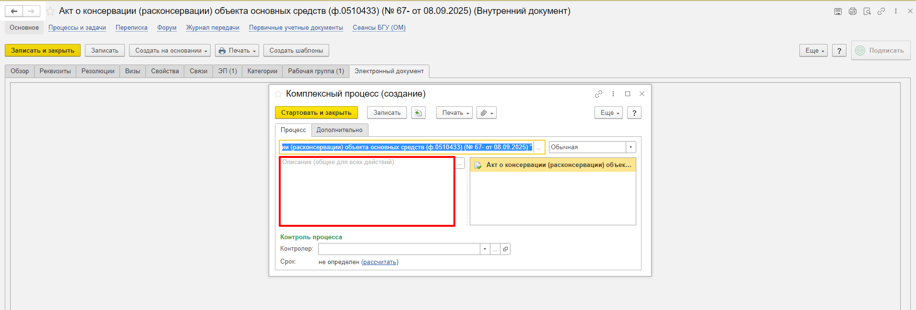

1.8. Нажмите кнопку «Стартовать и закрыть».

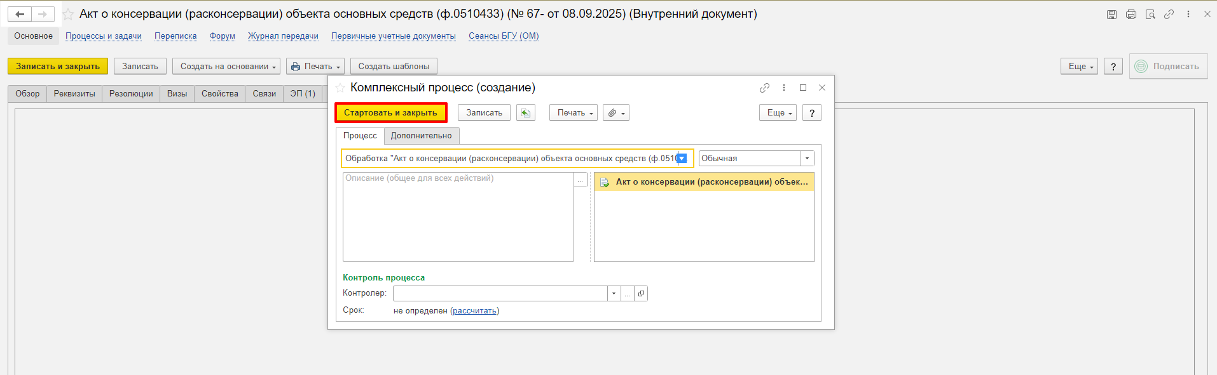

1.8.1. В случае, если необходимо ознакомиться, что процесс запущен, Перейдите на вкладку «Процессы и задачи» и посмотреть кому направлена задача.

В нижней табличной части встать на процесс и правой кнопкой мыши Нажмите «Обновите».

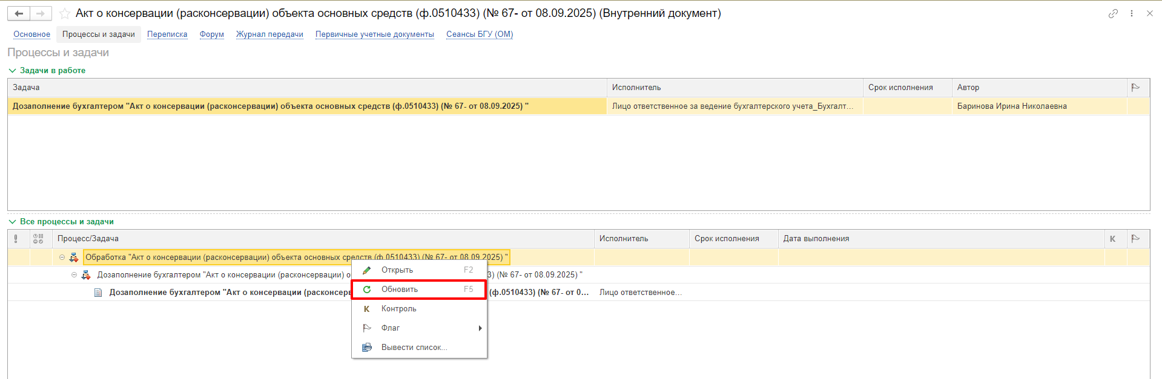

# **2 ЭТАП ДОЗАПОЛНЕНИЕ БУХГАЛТЕРОМ**

Продолжение процесса в ПБУУ

2.1 Выполните авторизацию, используя учетные данные пользователя с ролью «Бухгалтер».

2.2 Перейдите в подсистему «Органайзер», далее «Документооборот: Задачи мне».

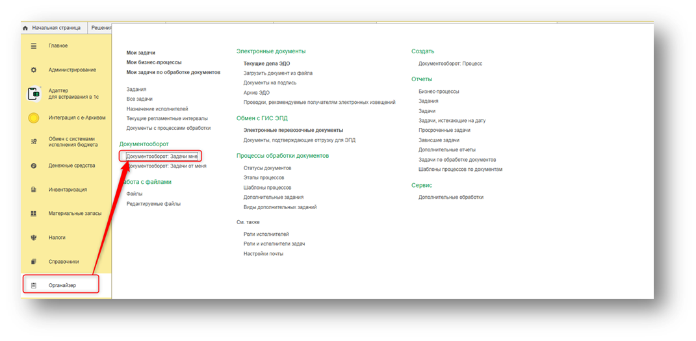

2.3. На начальной станице в разделе «Документооборот: задачи мне» Нажмите кнопку «Обновите». В списке задач отобразится задача «Дозаполнение бухгалтером «Акт о консервации (расконсервации) объекта основных средств (ф.0510433)…».

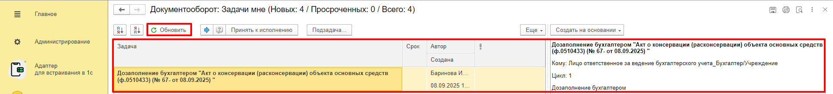

2.4. Выделите задачу из списка задач, нажмите кнопку «Принять к исполнению».

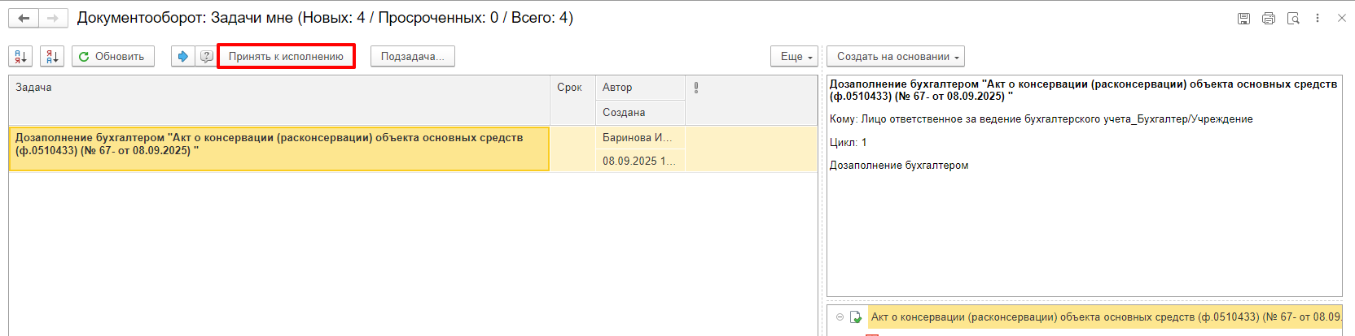

2.5. Нажмите кнопку «Создать на основании», выберите «Акт о консервации (расконсервации)». Откроется форма с данными, заполненными ответственным лицом.

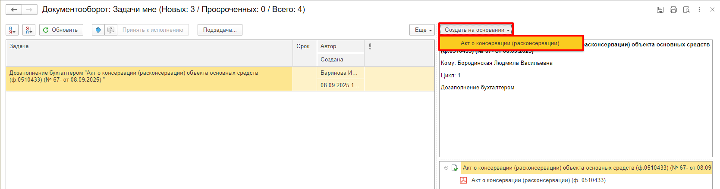

2.6. Проверьте данные на закладках «Общее» и «Сведения о видах работ». В случае, если необходимо вернуть ответственному исполнителю из состава Комиссии на доработку – закрыть документ не сохраняя. Далее пункт 2.9.2.

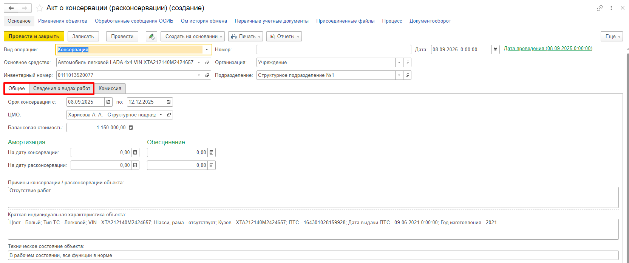

2.7. Перейдите на закладку «Комиссия» и проверить выбор комиссии.

2.8. Нажмите на кнопку «Отправить на подписание».

Программа предложит сохранить документ. Нажмите на кнопку «Ок».

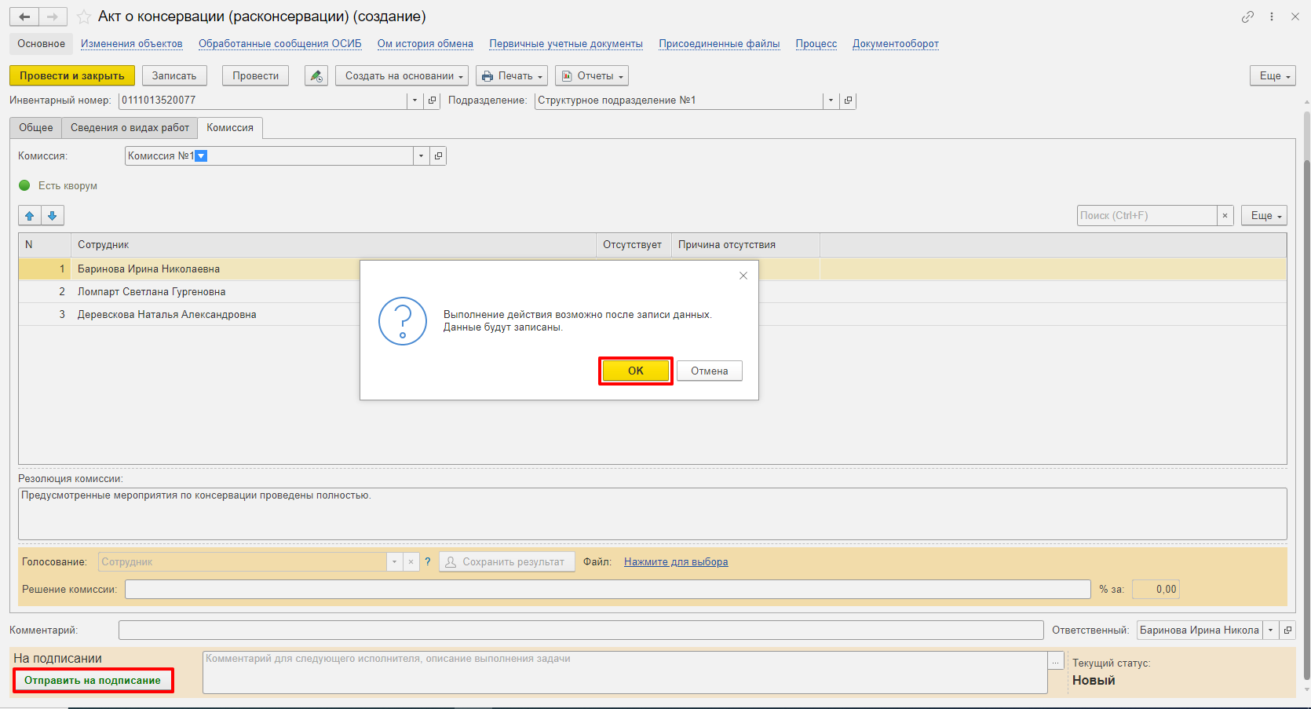

2.9. Закройте документ, вернитесь к задаче на начальной странице.

2.10. Выделите задачу. Исполните (пункт 2.10.1.) или отклоните (пункт 2.10.2).

2.10.1. Нажмите на кнопку «Исполнено». Далее пункт 2.10.

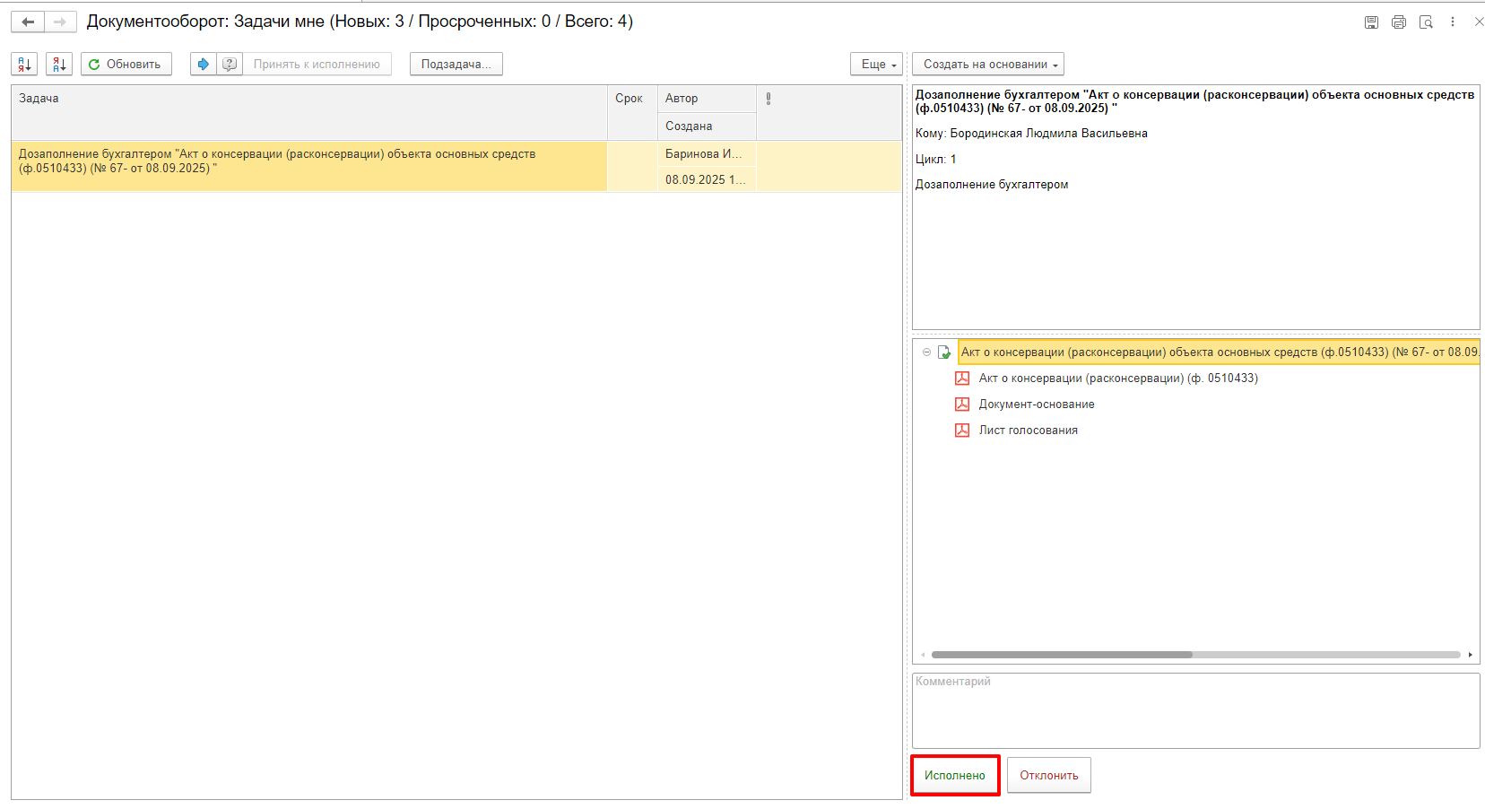

2.10.2. В случае возврата Нажмите на кнопку «Отклонить», заполнив поле «Комментарий».

Далее пункты 2.12. – 2.13.1.

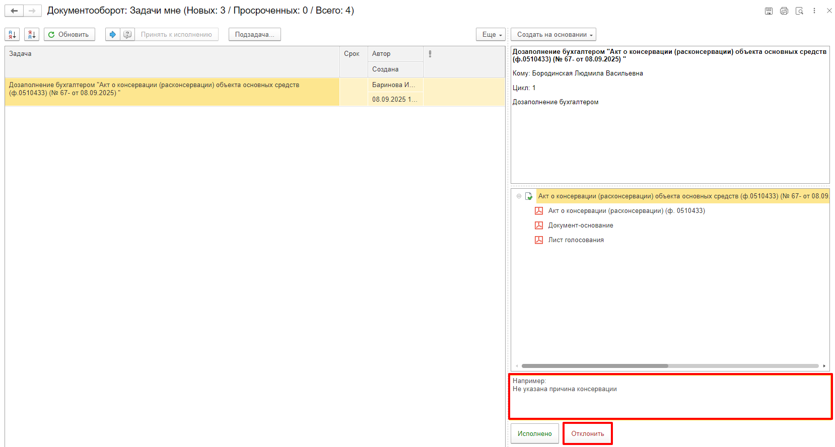

2.11. В случае выполнения задачи бухгалтером: в ДГУ на начальной странице Ответственного исполнителя из состава комиссии появится задача о результате завершения процесса «Ознакомиться с результатом исполнения: "Акт о консервации (расконсервации) объекта основных средств (ф.0510433)…"» – нажмите на кнопку «Завершить исполнение».

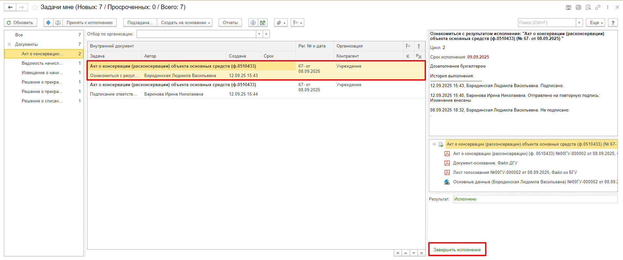

2.12. В случае отклонения задачи бухгалтером: в ДГУ Ответственное лицо вносит соответствующие изменения.

2.12.1. Обновите начальную страницу по кнопке «Обновите». В списке задач отобразится задача «Ознакомиться с результатом исполнения: «Ознакомиться с результатом исполнения: «Акт о консервации (расконсервации) объекта основных средств (ф.0510433)…» с отрицательным результатом.

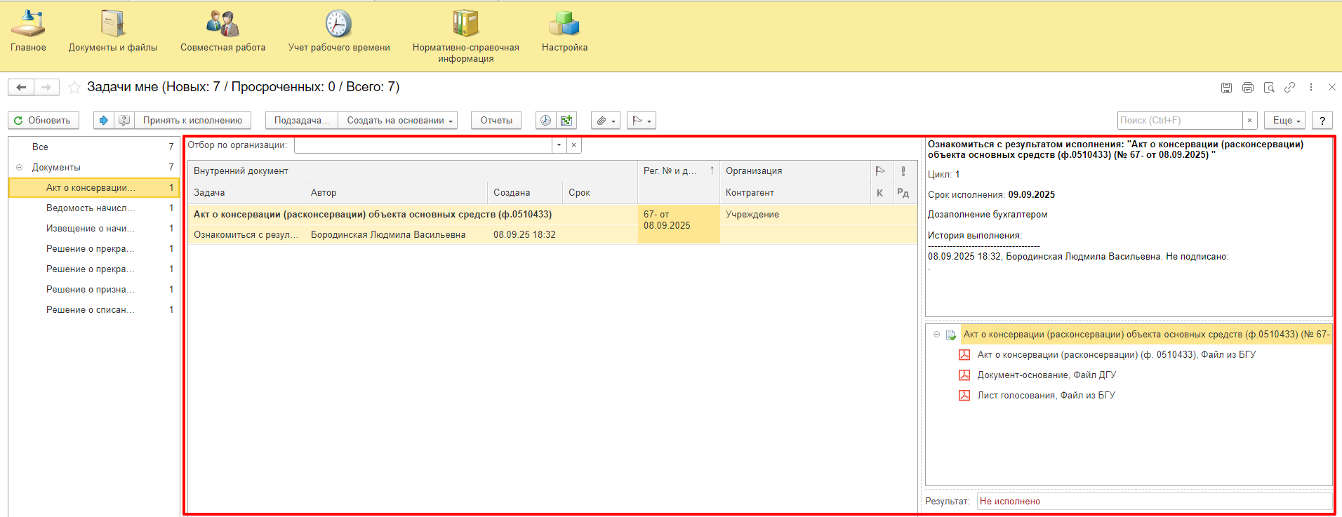

2.12.2. Выделить задачу, нажмите кнопку «Принять к исполнению».

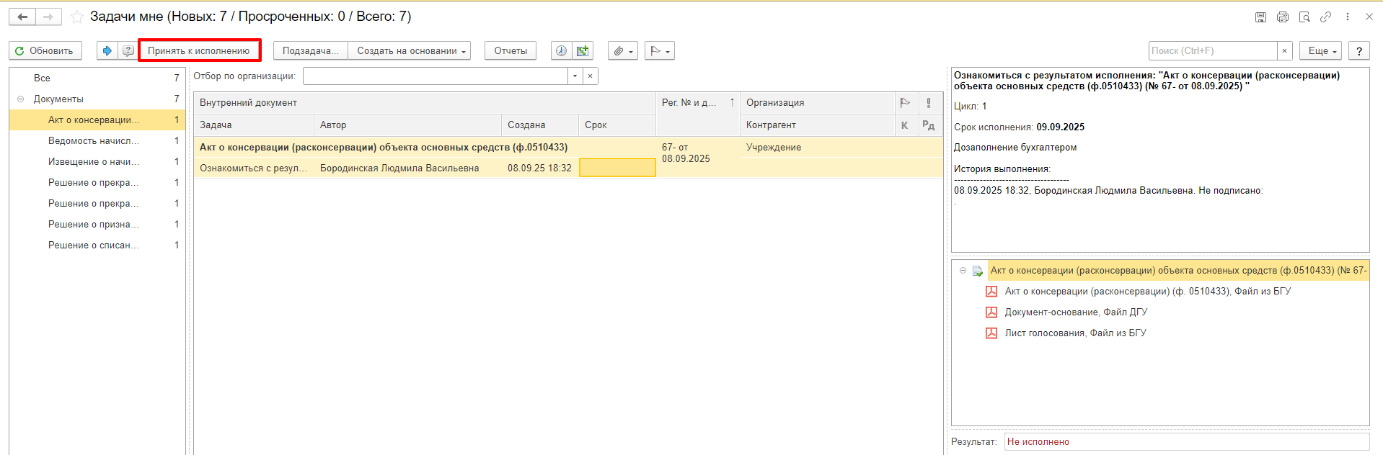

2.12.3. Откройте предмет задачи «Акт о консервации (расконсервации) объекта основных средств (ф.0510433)».

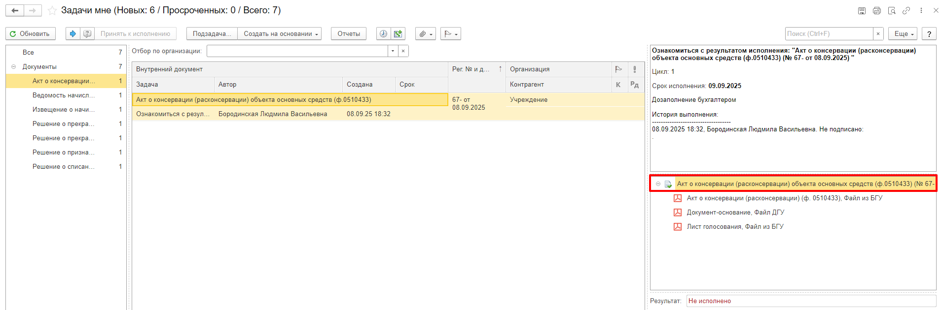

2.12.4. Перейдите на закладку «Электронный документ» (1), внесите соответствующие изменения.

2.12.5. Нажмите кнопки «Записать» (2), «Закрыть» (3).

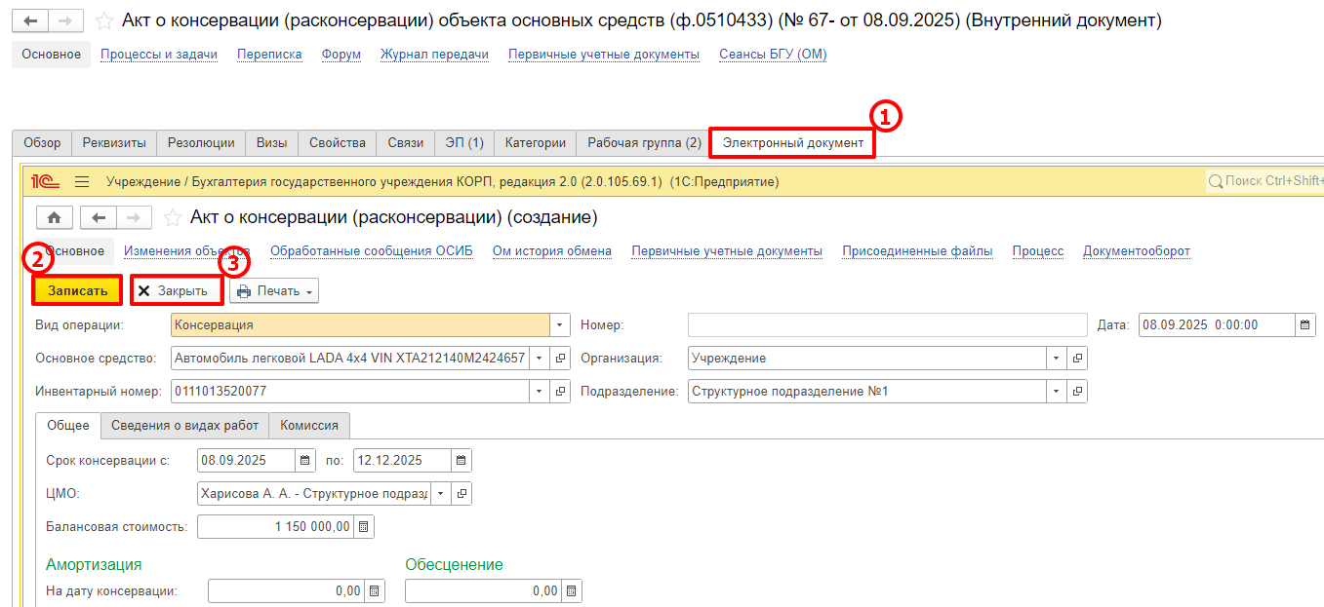

2.12.6. Закройте предмет задачи.

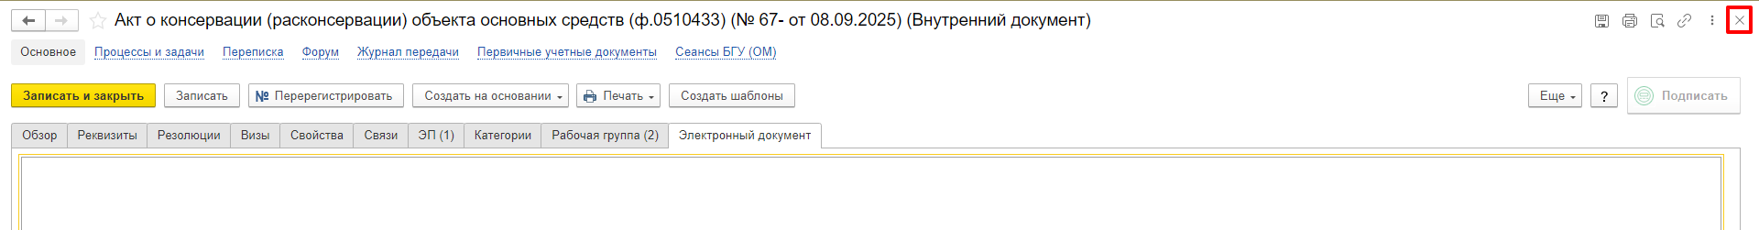

2.12.7. Вернитесь на начальную страницу, нажмите кнопку «Повторить исполнение», заполните комментарий и нажмите кнопку «Отправить на повторное исполнение».

**Обратите внимание!**

Если Нажмите на кнопку «Завершить исполнение», процесс завершится**.**

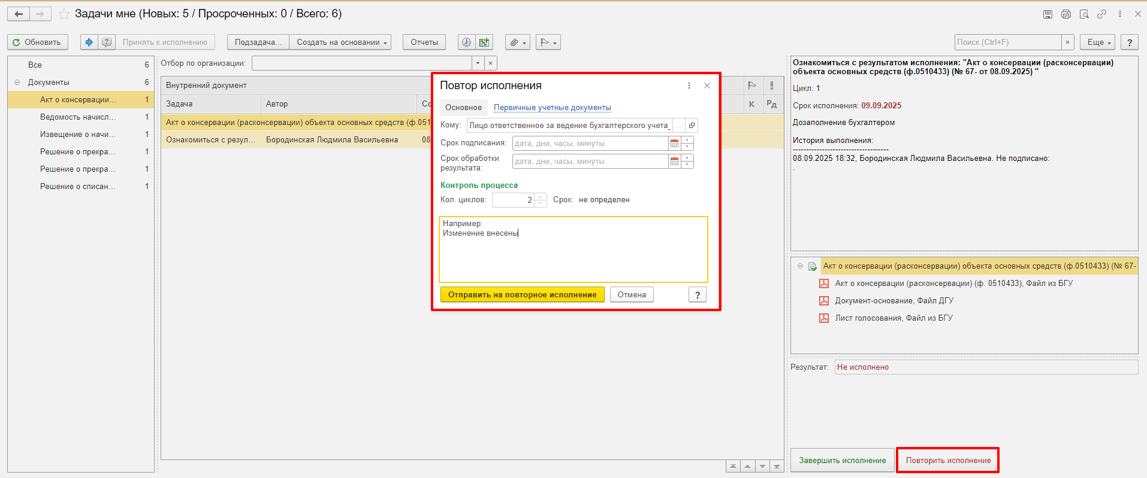

**Для Бухгалтера:**

После доработки документа Ответственным исполнителем из состава комиссии в ПБУУ на начальной странице Бухгалтеру возвращается в работу задача «Дозаполнение бухгалтером «Акт о консервации (расконсервации) объекта основных средств (ф.0510433)…».

# **3 ЭТАП ПОДПИСАНИЕ ОТВЕТСТВЕННЫМ ЛИЦОМ**

Продолжение процесса в ДГУ.

* 1. Выполните авторизацию, используя учетные данные пользователя с ролью «Ответственный исполнитель».
  2. На начальной странице в разделе «Документооборот: задачи мне» нажмите кнопку «Обновить».
  3. В списке задач отобразится задача «Подписание ответственным исполнителем «Акт о консервации (расконсервации) объекта основных средств (ф.0510433)…».

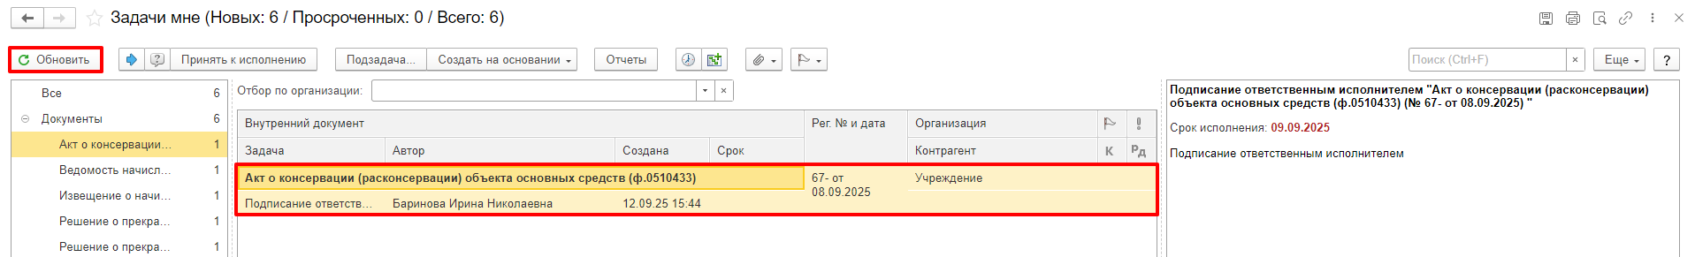

* 1. Выделить задачу из списка задач, нажмите кнопку «Принять к исполнению».

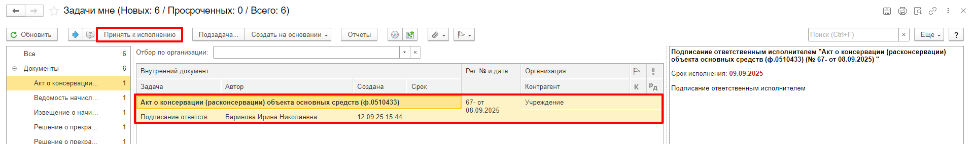

* 1. В предмете задачи «Акт о консервации (расконсервации) объекта основных средств (ф.0510433)…» открыть pdf-файлы для ознакомления.

При первом открытии pdf-файла выходит окно «Как открыть файл?». Установить флаг «Всегда открывать только для просмотра». Далее такое окно выходить не будет.

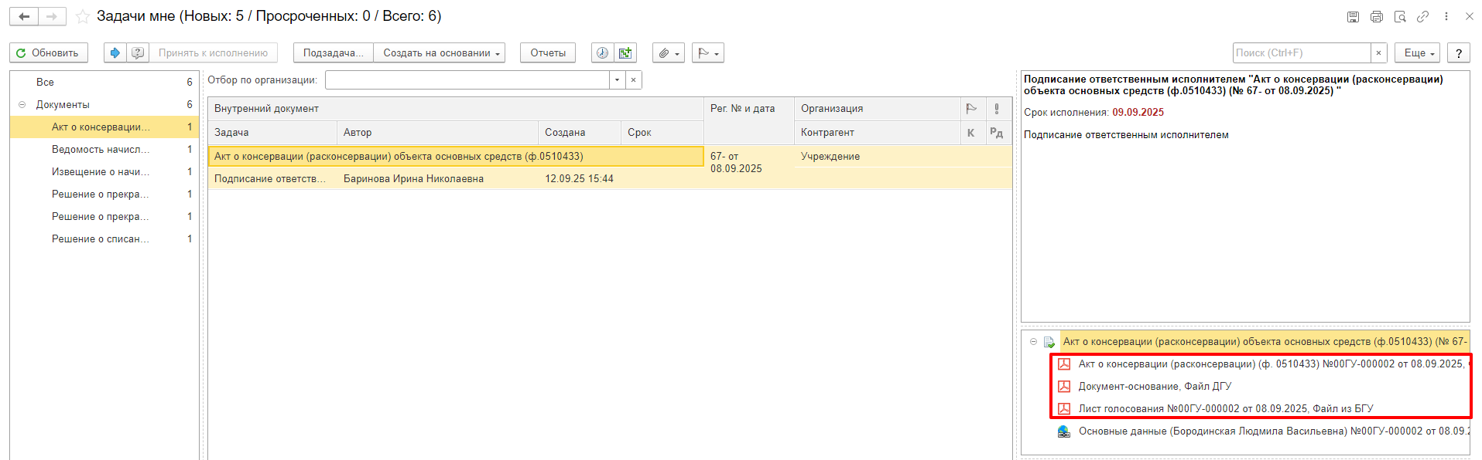

* 1. Нажмите кнопку «Подписать ПЭП».

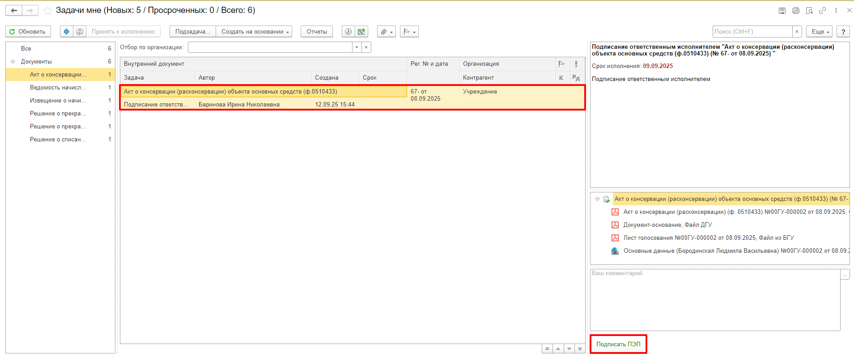

* 1. Далее в открывшимся окне «Подписание документа» нажмите кнопку «Подписать».

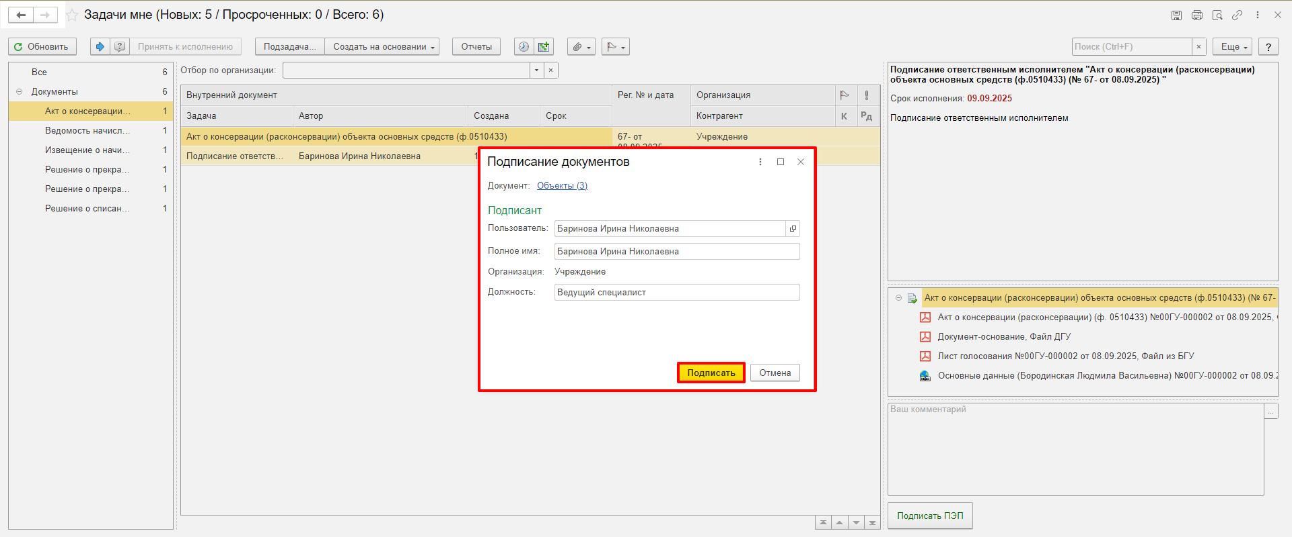

# **4 ЭТАП ГОЛОСОВАНИЕ И ПОДПИСАНИЕ ЧЛЕНАМИ КОМИССИИ**

Продолжение процесса в ДГУ.

4.1. Выполните авторизацию, используя учетные данные пользователя с ролью «Член комиссии».

4.2. На начальной странице в разделе «Документооборот: задачи мне» нажмите кнопку «Обновить». В списке задач отобразится задача «Подписание результатов голосования членами комиссии "Акт о консервации (расконсервации) объекта основных средств (ф.0510433)…"».

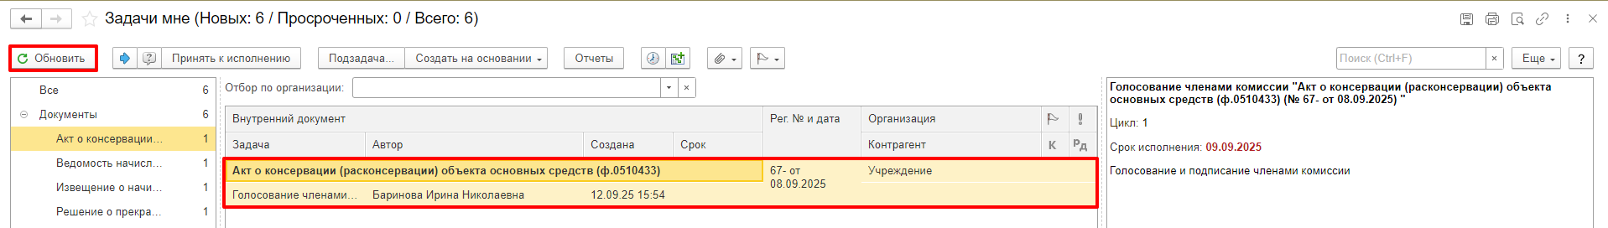

4.3. Выделить задачу из списка задач, нажмите кнопку «Принять к исполнению».

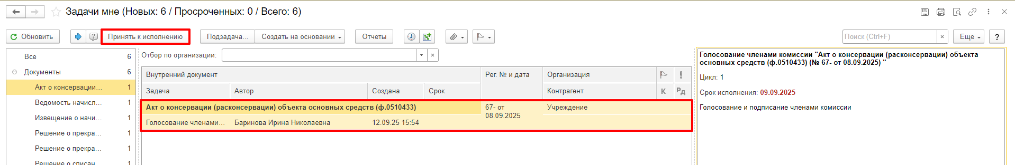

4.4. В предмете задачи «Акт о консервации (расконсервации) объекта основных средств (ф.0510433)…» откройте pdf-файлы и ознакомьтесь с данными документа.

При первом открытии pdf-файла появится окно с вопросом «Как открыть файл?». Установите флаг «Всегда открывать только для просмотра». Далее такое окно появляться не будет.

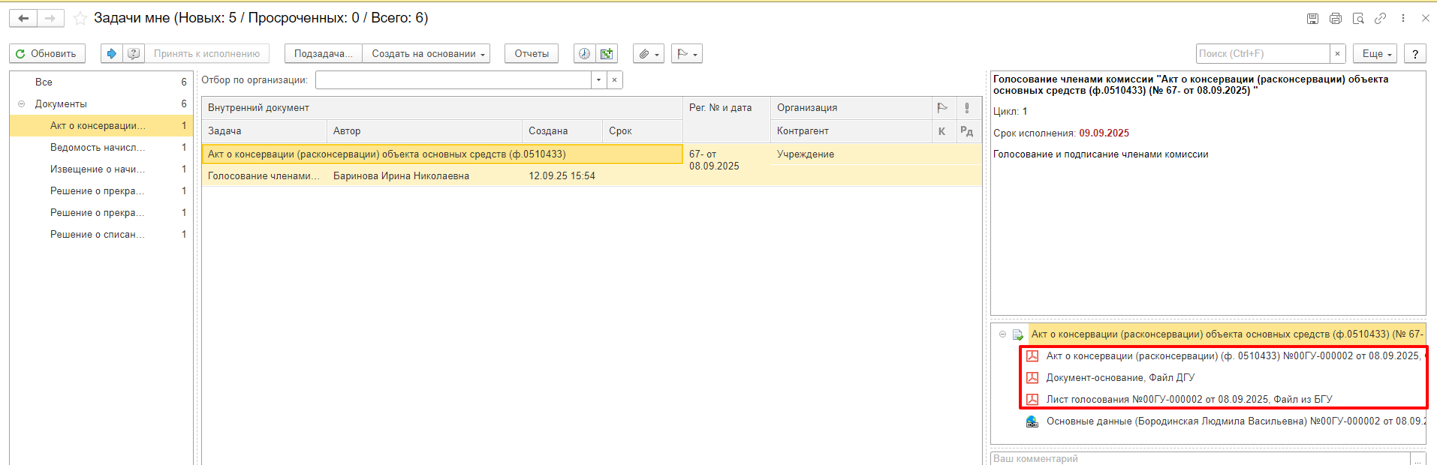

4.5. Откройте предмет задачи «Акт о консервации (расконсервации) объекта основных средств (ф.0510433)…».

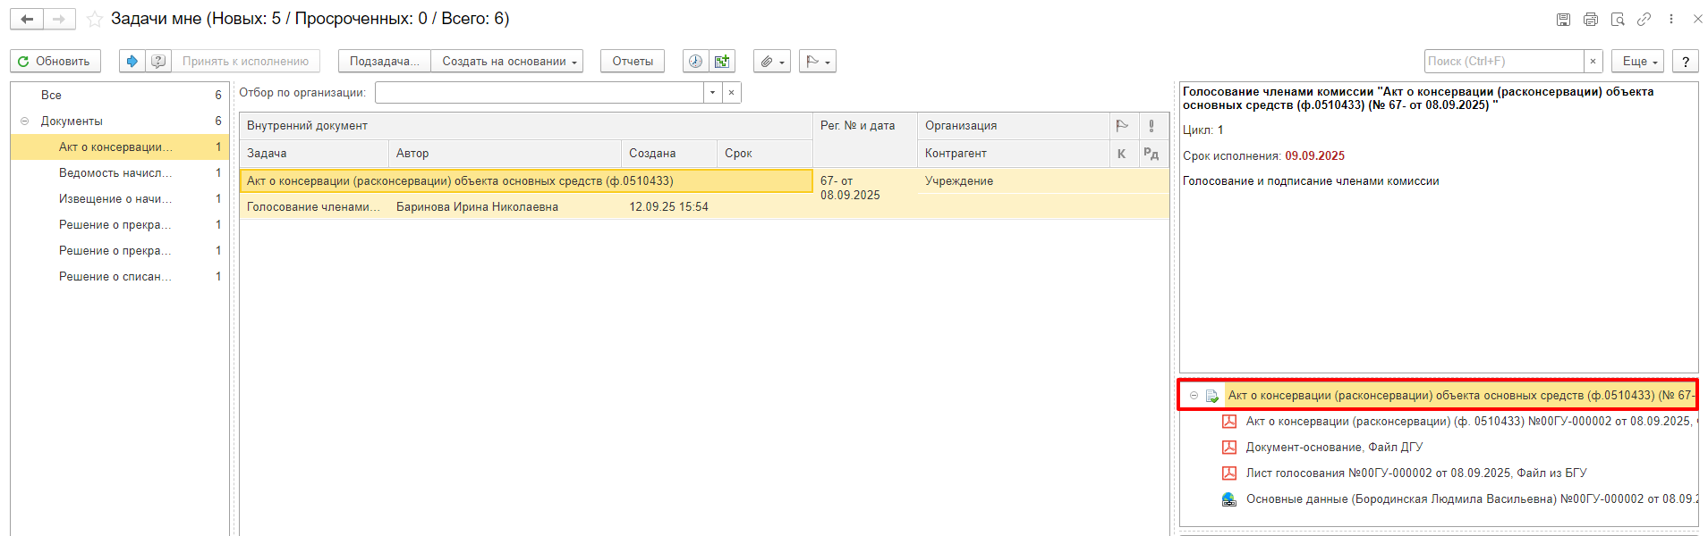

4.6. Перейдите на закладку «Электронный документ».

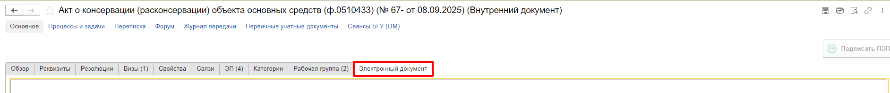

4.6.1. На закладке «Комиссия» заполните графу «Решение» – выберите «За» / «Против» для голосования.

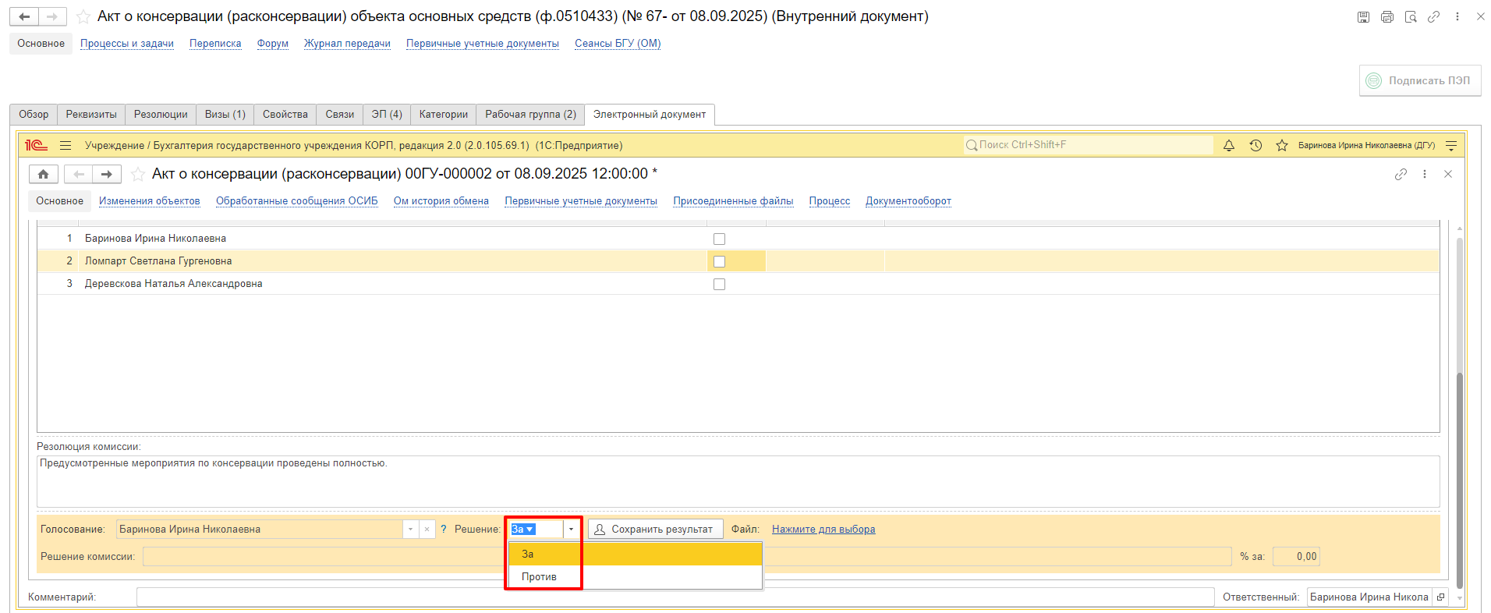

Если проголосовали «Против» (1), требуется приложить файл с особым мнением в формате pdf: - по команде «Нажмите для выбора» (2). Нажмите кнопку «Добавить» и выберите «Файл с компьютера» (3).

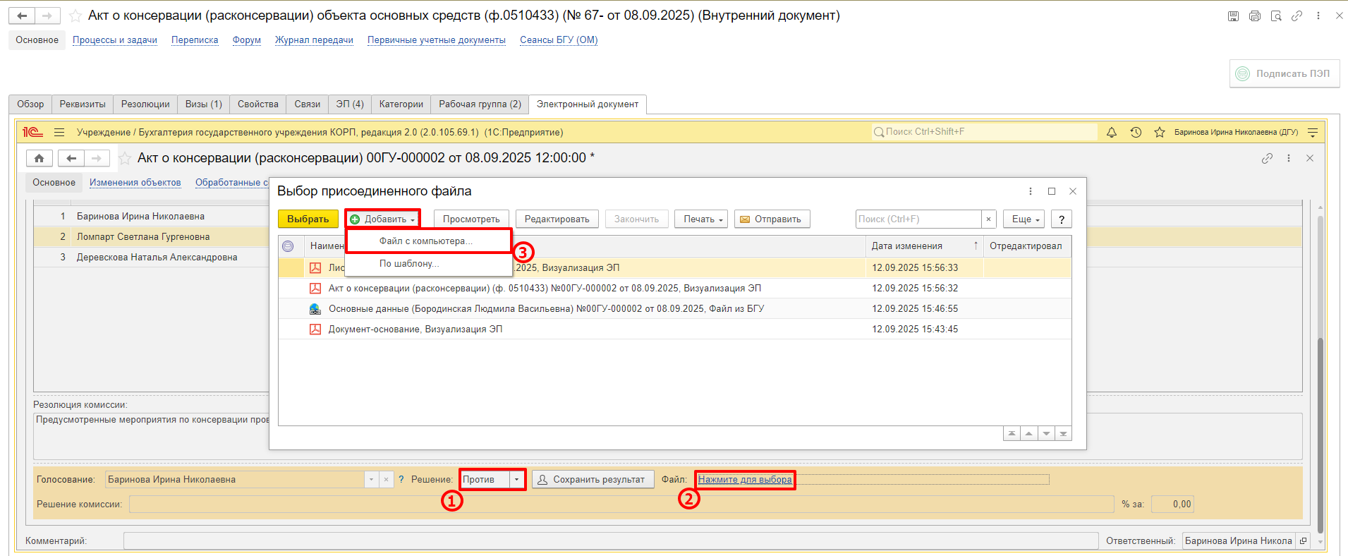

В открывшемся окне «Выбор файла» нажмите на кнопку «Выбрать с диска». Выберите нужный файл, нажмите кнопку «Ок».

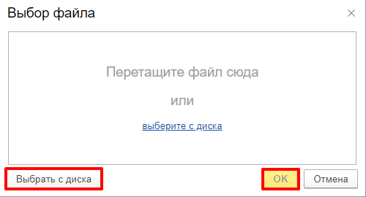

Укажите наименование присоединенного файла.

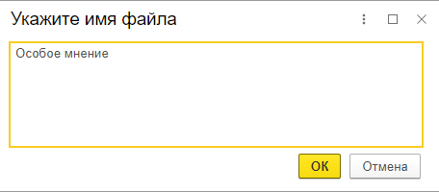

В окне «Выбор присоединенного файла» отобразится файл, выделите его и нажмите на кнопку «Выбрать».

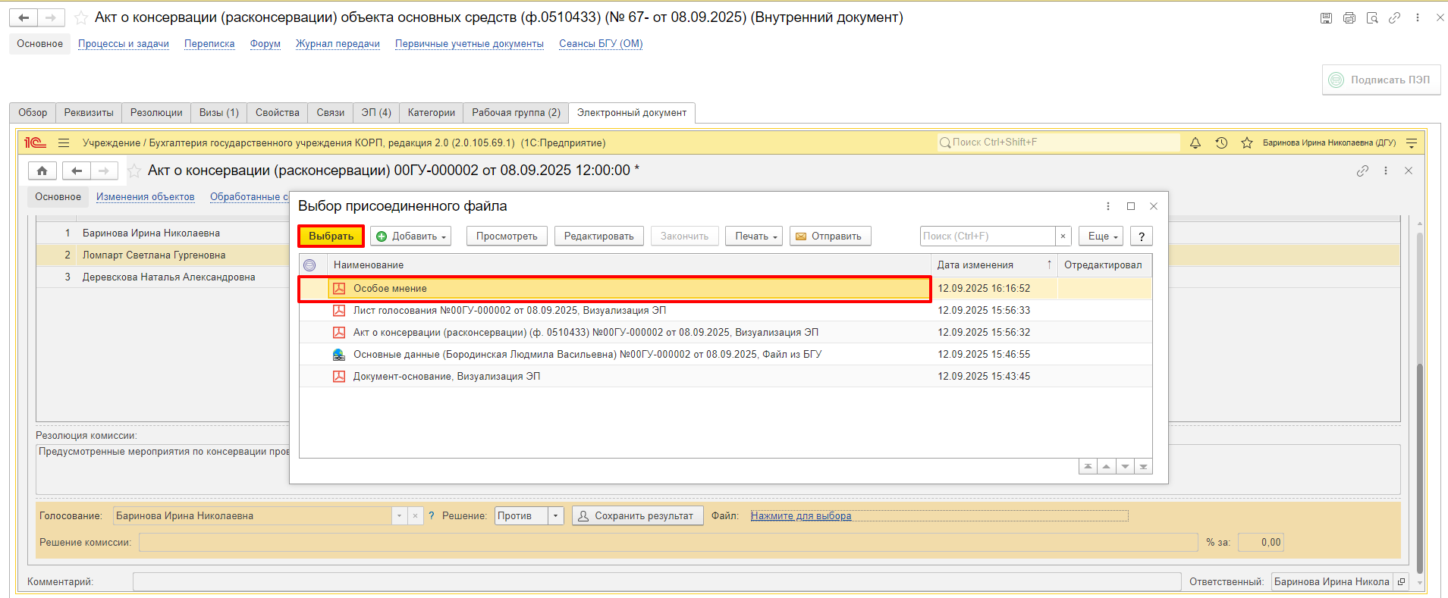

4.6.2. Нажмите на кнопку «Сохранить результаты». Появится окно «Сохранить результаты голосования члена комиссии ФИО?». Нажмите кнопку «Да».

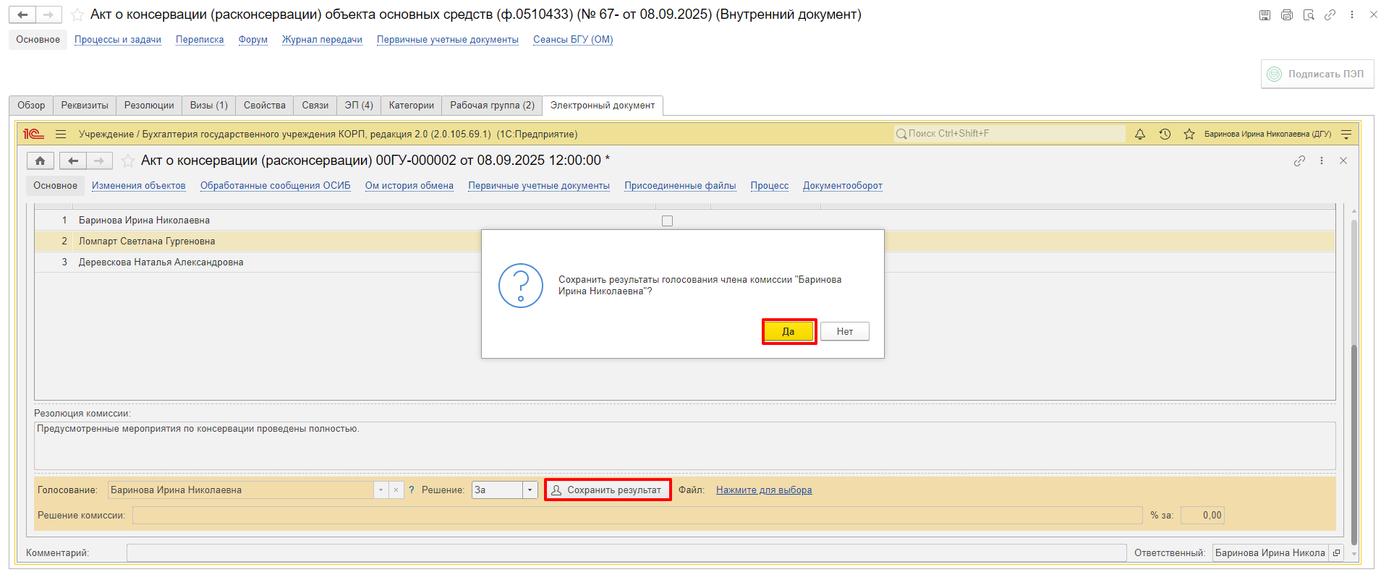

Нажмите кнопки «Записать», «Закрыть».

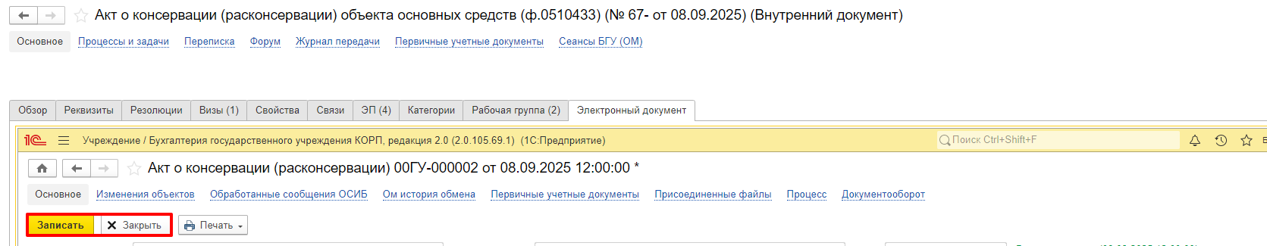

Нажмите на кнопку «Подписать ПЭП». В открывшемся окне «Подписание документов» нажмите на кнопку «Подписать».

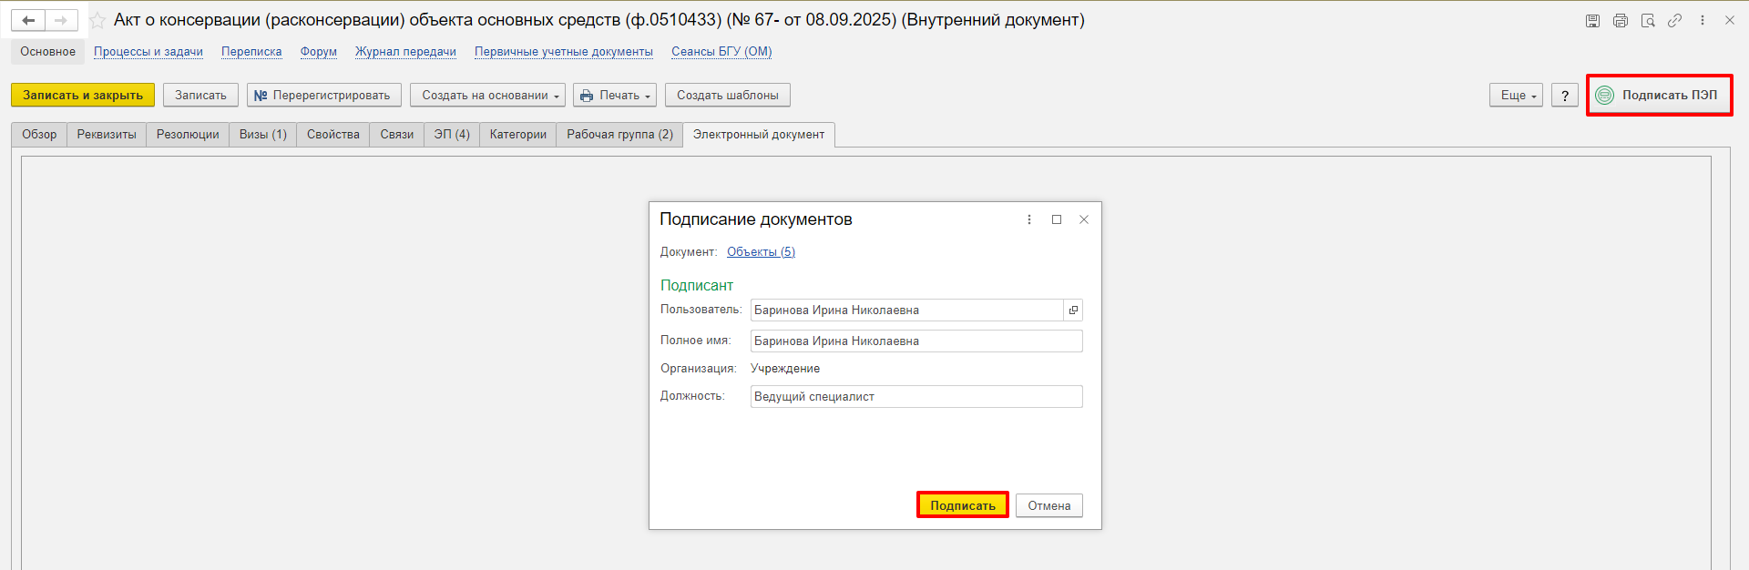

# **5 ЭТАП ГОЛОСОВАНИЕ И ПОДПИСАНИЕ ПРЕДСЕДАТЕЛЕМ КОМИССИИ**

Продолжение процесса в ДГУ.

5.1. Выполните авторизацию, используя учетные данные пользователя с ролью «Председатель комиссии».

5.2. На начальной странице в разделе «Документооборот: задачи мне» нажмите кнопку «Обновить». В списке задач отобразится задача «Подписание результатов голосования членами комиссии "Акт о консервации (расконсервации) объекта основных средств (ф.0510433)… "».

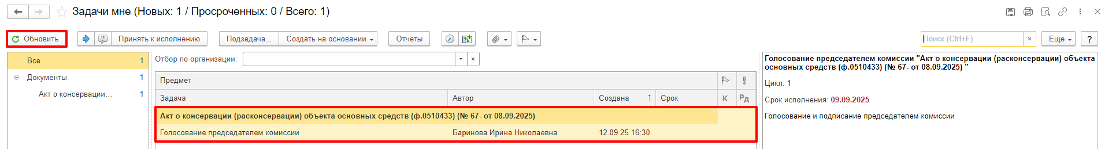

5.3. Выделить задачу из списка задач, нажмите кнопку «Принять к исполнению».

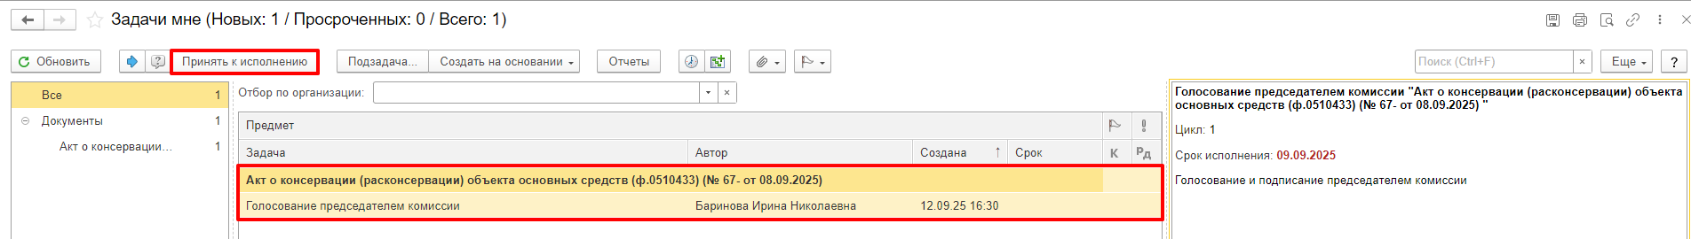

5.4. В предмете задачи «Акт о консервации (расконсервации) объекта основных средств (ф.0510433)…» откройте pdf-файлы и ознакомьтесь с данными документа.

При первом открытии pdf-файла появится окно с вопросом «Как открыть файл?». Установите флаг «Всегда открывать только для просмотра». В дальнейшем такое окно появляться не будет.

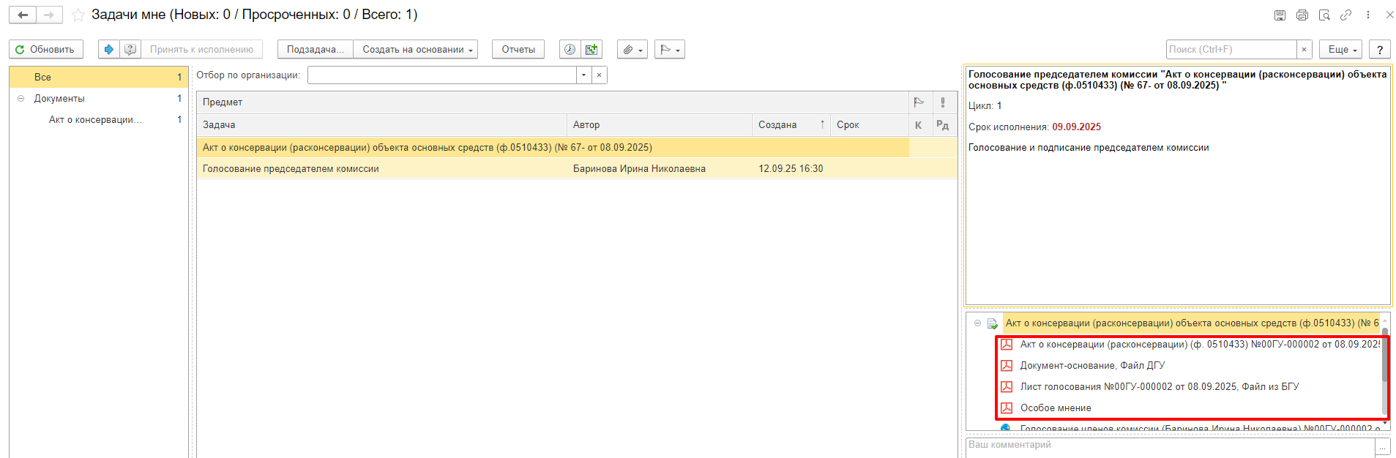

5.5. Откройте предмет задачи «Акт о консервации (расконсервации) объекта основных средств (ф.0510433)…».

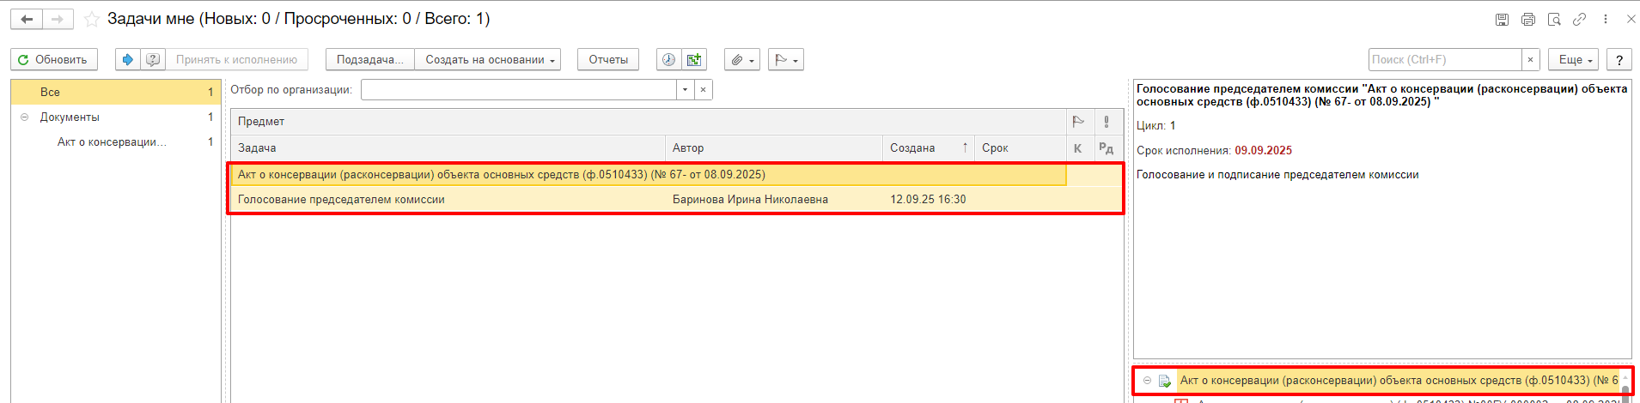

5.6. Перейдите на закладку «Электронный документ».

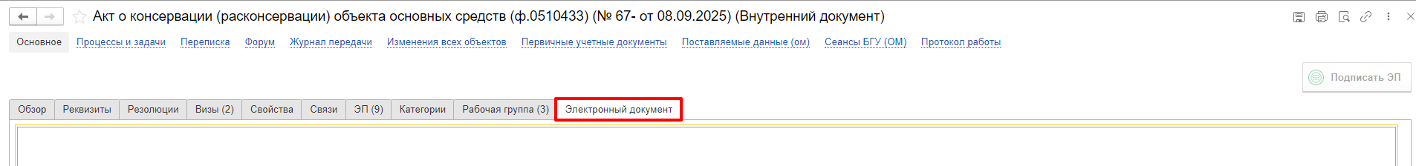

5.6.1. На закладке «Комиссия» заполните графу «Решение» – выберите «За» / «Против» для голосования.

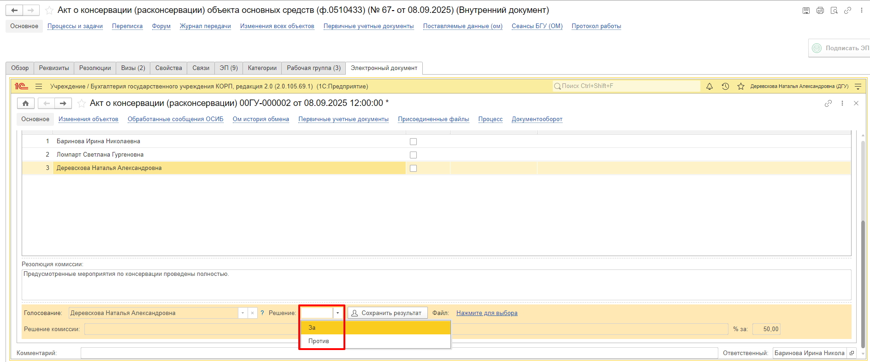

Если проголосовали «Против» (1), требуется приложить файл с особым мнением в формате pdf: - по команде «Нажмите для выбора» (2). Нажмите на кнопку «Добавить» и выберите «Файл с компьютера» (3).



В открывшемся окне «Выбор файла» нажмите на кнопку «Выбрать с диска». Выберите нужный файл, нажмите кнопку «Ок».



Укажите наименование присоединенного файла.



В окне «Выбор присоединенного файла» отобразится файл, выделите его и нажмите на кнопку «Выбрать».



5.6.2. При нажатии кнопки «Сохранить результаты» откроется окно о записи документа. Нажмите на кнопку «Да».

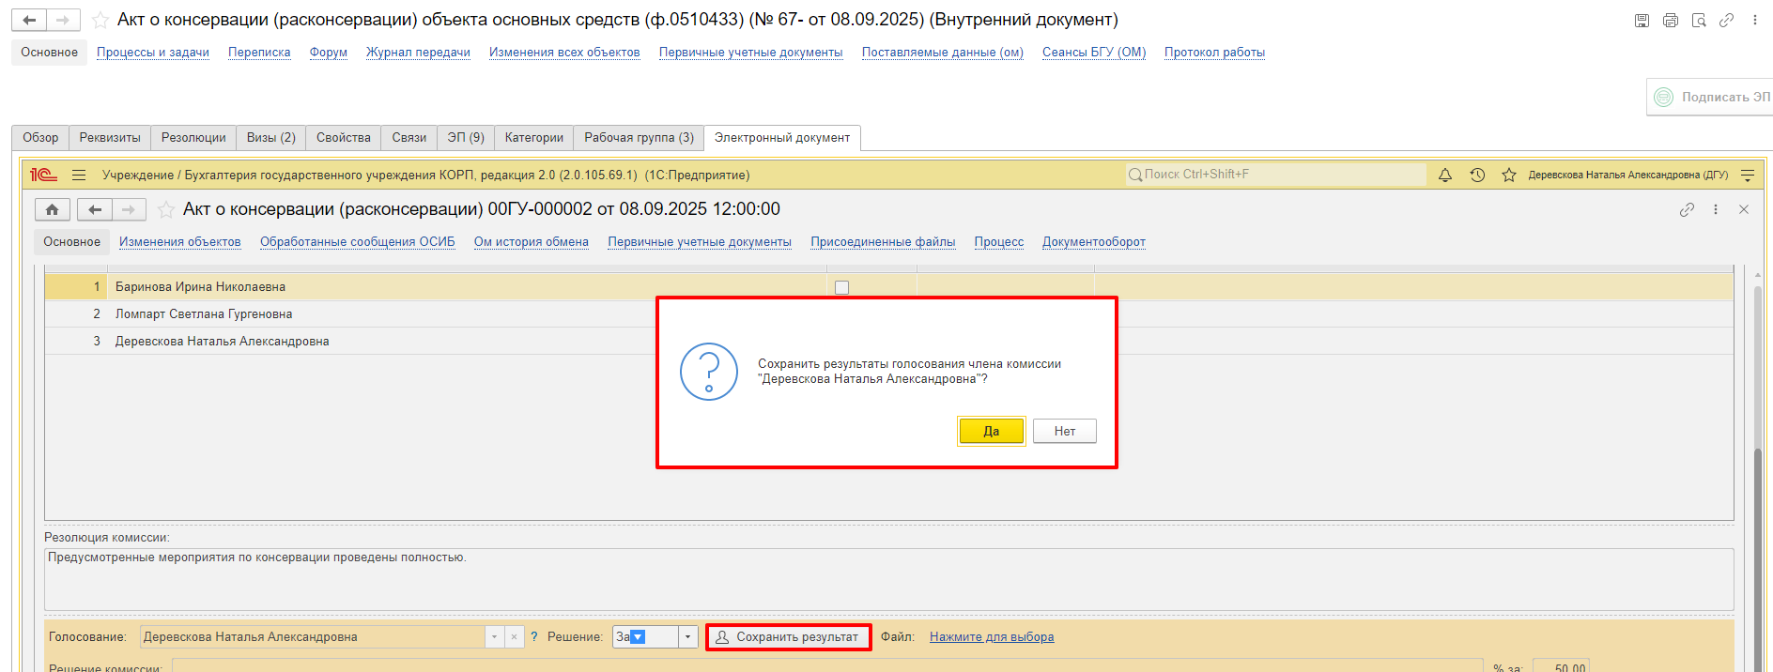

5.7. Нажмите на кнопки «Записать», «Закрыть».

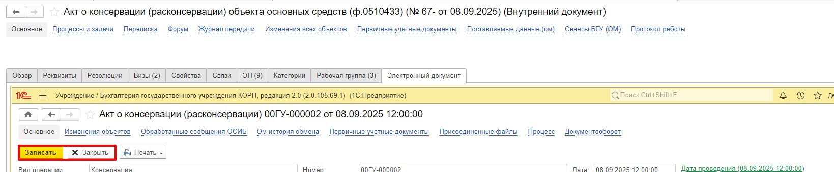

5.8. Нажмите на кнопку «Подписать ЭП». В открывшемся окне «Подписание документов» нажмите кнопку «Подписать».

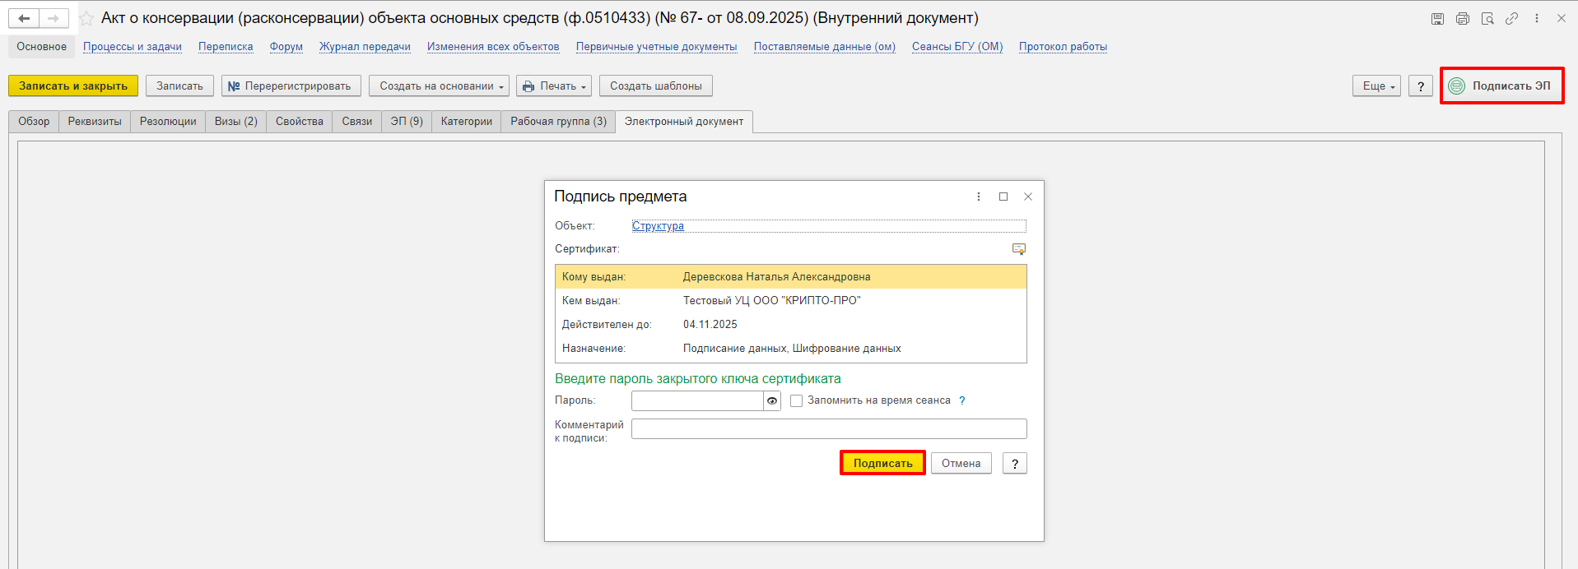

# **6 ЭТАП ПРОВЕРКА КВОРУМА ПРИНЯТИЯ РЕШЕНИЙ**

Продолжение процесса в ДГУ.

6.1. Выполните авторизацию, используя учетные данные пользователя с ролью «Ответственный исполнитель».

6.2. На начальной странице в разделе «Документооборот: задачи мне» нажмите кнопку «Обновить». В списке задач отобразится задача «Проверка кворума принятия решений "Акт о консервации (расконсервации) объекта основных средств (ф.0510433)…"».

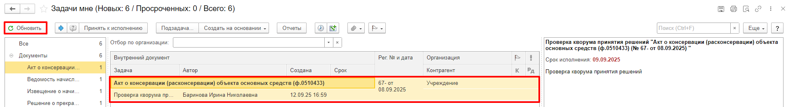

6.3. Выделите задачу из списка задач, нажмите кнопку «Принять к исполнению».

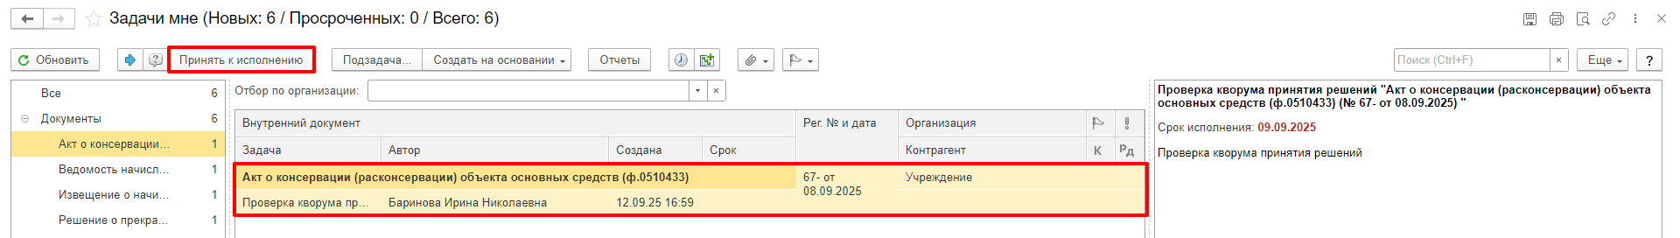

6.4. Проверка кворума: кворум пройден (пункт 6.4.1) или кворум не пройден (пункт 6.4.2). Программа автоматически определяет кворум принятия решений подсветкой кнопки.

6.4.1. Если кворум принятия решения пройден, нажмите на кнопку «Кворум пройден».

После чего «Акт о консервации (расконсервации) объекта основных средств (ф.0510433)…» направляется на утверждение руководителю учреждения.

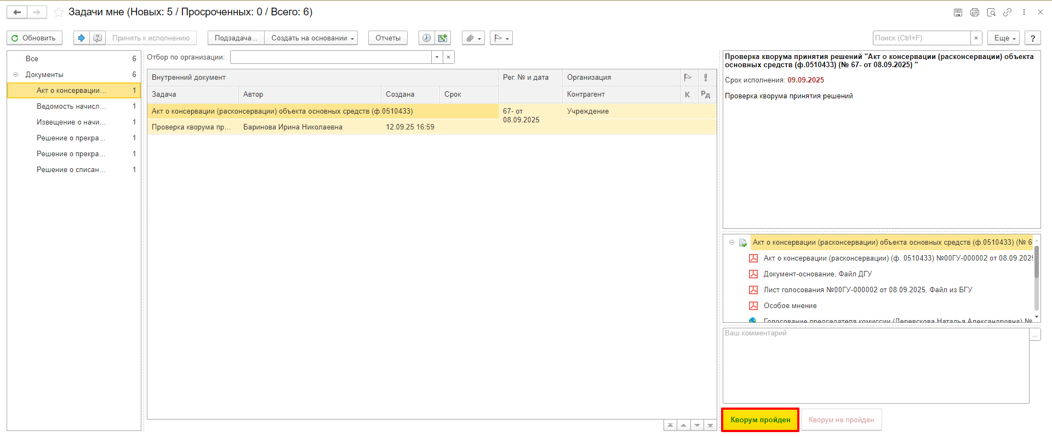

6.4.2. Если кворум принятия решения не пройден, нажмите на кнопку «Кворум не пройден», заполнив комментарий.

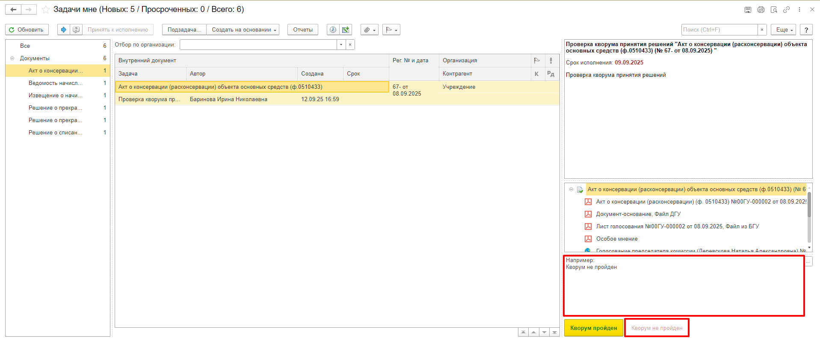

# **7 ЭТАП УТВЕРЖДЕНИЕ РУКОВОДИТЕЛЕМ**

Продолжение процесса в ДГУ.

7.1. Выполните авторизацию, используя учетные данные пользователя с ролью «Руководитель».

7.2. На начальной странице в разделе «Документооборот: задачи мне» нажмите кнопку «Обновить». В списке задач отобразится задача «Утверждение руководителем "Акт о консервации (расконсервации) объекта основных средств (ф.0510433)…"».

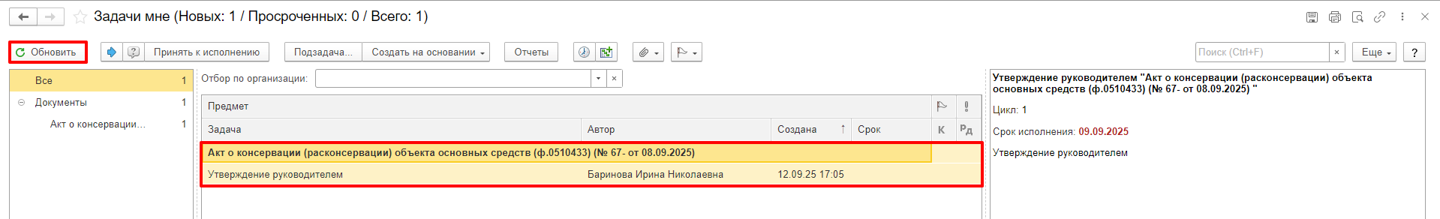

7.3. Выделить задачу из списка задач, нажмите кнопку «Принять к исполнению».

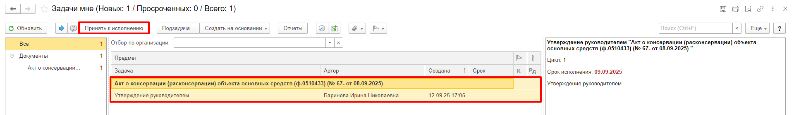

7.4. В предмете задачи «Акт о консервации (расконсервации) объекта основных средств (ф.0510433)…» открыть pdf-файлы и ознакомьтесь с данными документа.

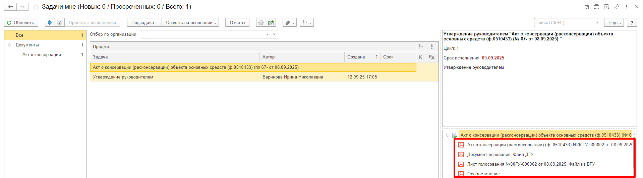

7.5. Утвердите документ (пункт 7.5.1.) или откажите в утверждении (пункт 7.5.2.).

7.5.1. В случае подписания нажмите на кнопку «Утвердить с ЭЦП». Появится окно «Подпись визы согласования» нажмите на кнопку «Подписать».

После утверждения руководителем учреждения (уполномоченным им лицом) Акт (ф.0510433) направляется в ПБУУ для отражения в бухгалтерском учете. Далее 8 Этап.

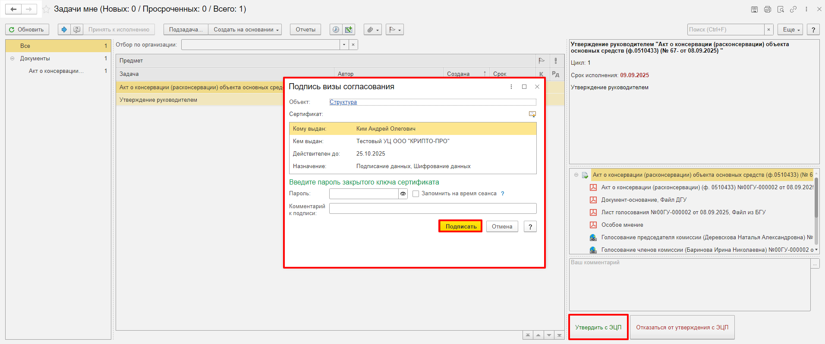

7.5.2. В случае отказа от подписи нажмите на кнопку «Отказаться от утверждения с ЭЦП», заполнив комментарий. Появится окно «Подпись визы согласования» нажмите на кнопку «Подписать».

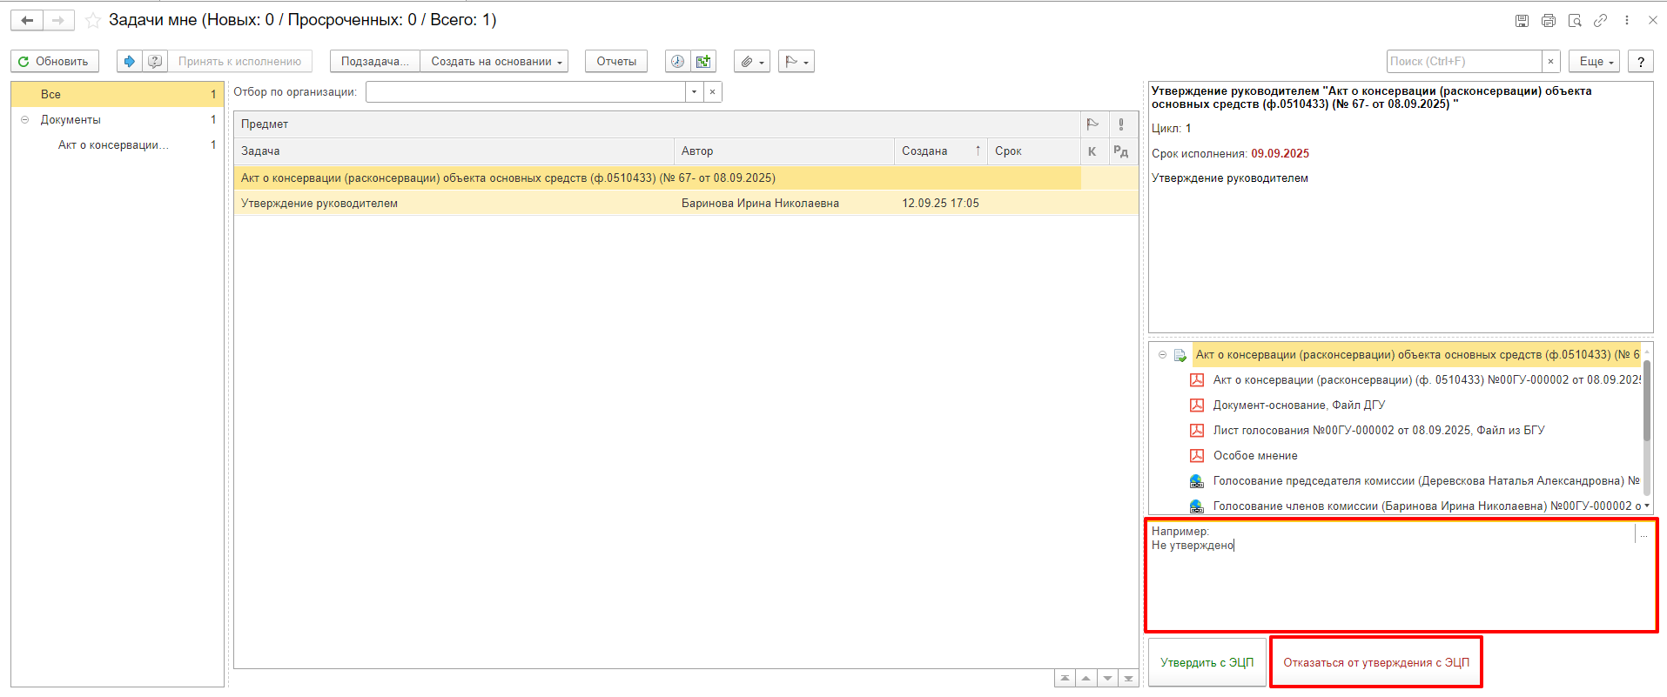

# **8 ЭТАП ОТРАЖЕНИЕ В УЧЕТЕ**

Продолжение процесса в ПБУУ.

8.1. Выполните авторизацию, используя учетные данные пользователя с ролью «Бухгалтер».

8.2. Перейдите в подсистему «Органайзер», далее «Документооборот: Задачи мне».



8.3. На начальной странице в разделе «Документооборот: задачи мне» Нажмите кнопку «Обновите». В списке задач отобразится задача «Отражение в учете бухгалтером "Акт о консервации (расконсервации) объекта основных средств (ф.0510433)…"».

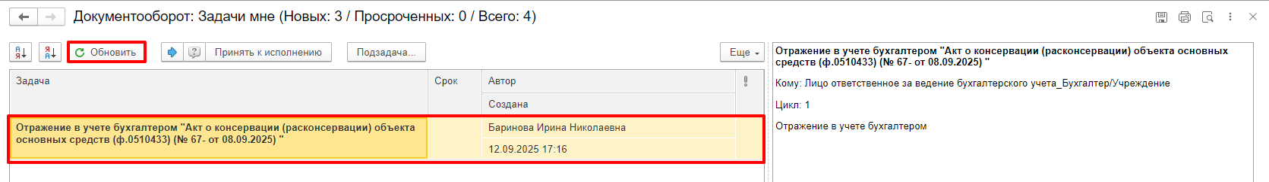

8.4. Выделить задачу из списка задач щелчком мыши. Нажмите кнопку «Принять к исполнению».

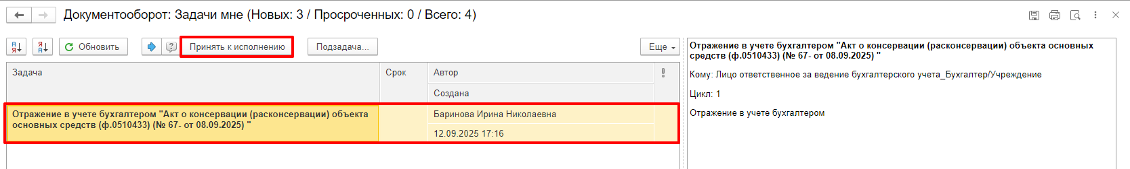

8.4.1. В предмете задачи «Акт о консервации (расконсервации) объекта основных средств (ф.0510433)…» откройте pdf-файлы (или см. пункт 10.5.1.).

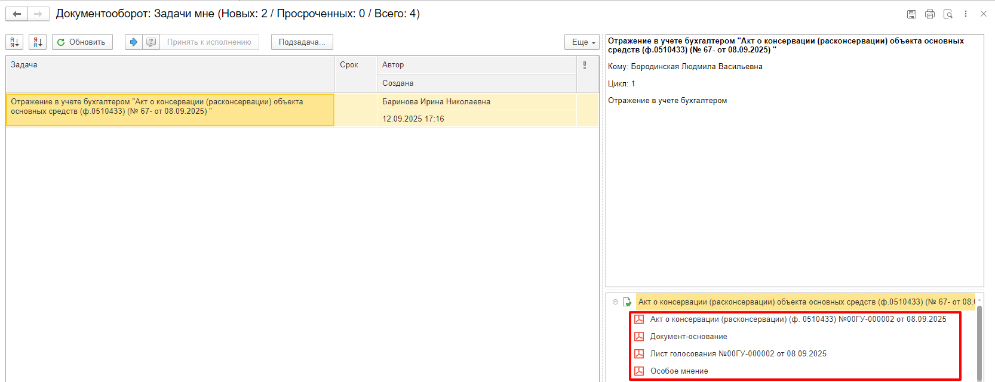

8.5. Откройте предмет задачи «Акт о консервации (расконсервации) объекта основных средств (ф.0510433)…».

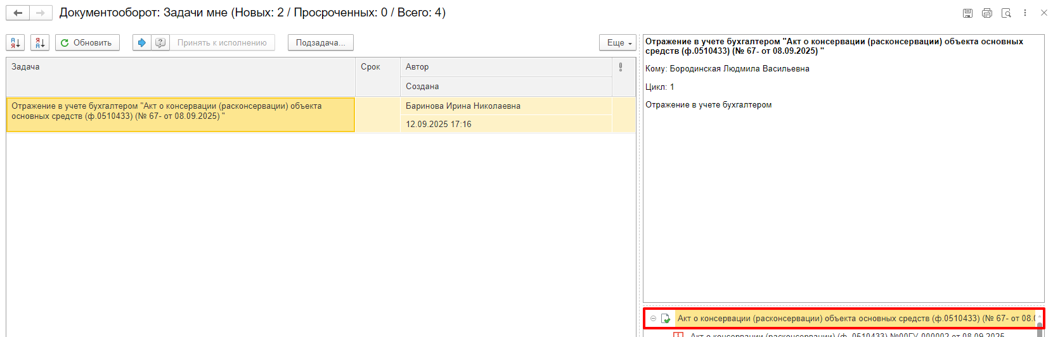

8.6. Перейдите в связанный документ (гиперссылка «Связан с»).

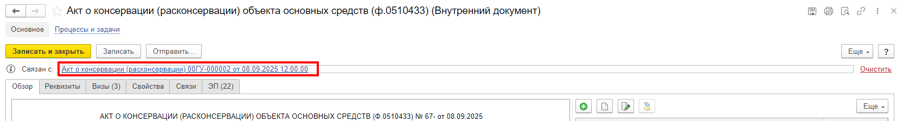

8.7. На панели навигации «Основное» нажмите на кнопку «Отразить в учете». Откроется окно «Выполнение действия возможно после проведения документа. Документ будет проведен». Нажмите на кнопку «ОК».

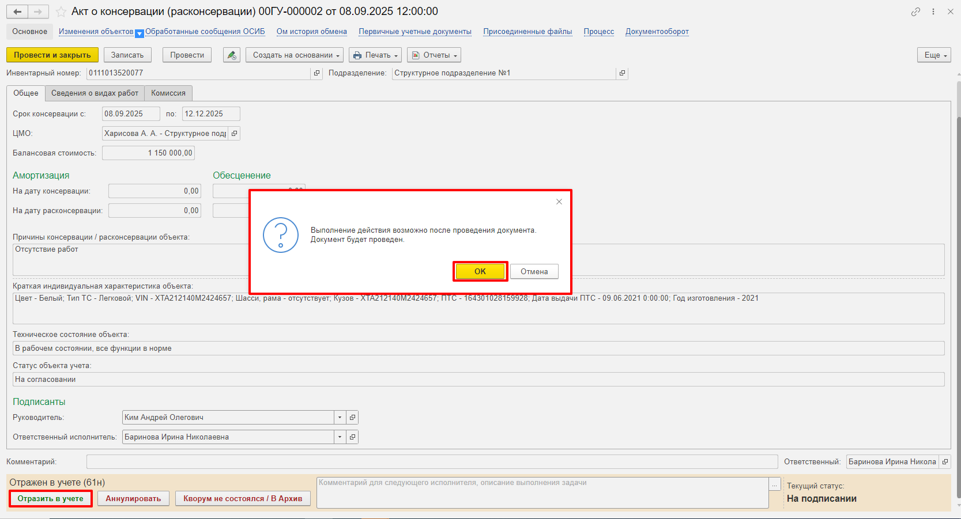

**Обратите внимание!**

На основании Акта (ф. [0510433](https://its.1c.ru/db/garant/content/400666923/hdoc/2002)) информация о переводе объекта основных средств на консервацию сроком более трех месяцев, информация о расконсервации объекта основных средств отражается в Инвентарной карточке учета нефинансовых активов (ф. [0504031](https://its.1c.ru/db/garant/content/70851956/hdoc/4010)), Инвентарной карточке группового учета нефинансовых активов (ф. [0504032](https://its.1c.ru/db/garant/content/70851956/hdoc/4020)). На основании п.13 Приказа Минфина России от 15.04.2021 № 61н данные о консервации/расконсервации сроком менее 3 месяцев не отражаются в инвентарной карточке.

Информацию о консервации/расконсервации объекта основных средств на любой срок можно посмотреть в «Регистре накопления «Стоимость объектов ОС, НМА,НПА». Для этого следует:

8.8. Откройте справочник «ОС, НМА, НПА», выберите нужное основное средство, нажмите на кнопку «Печать» и «Движения ОС».

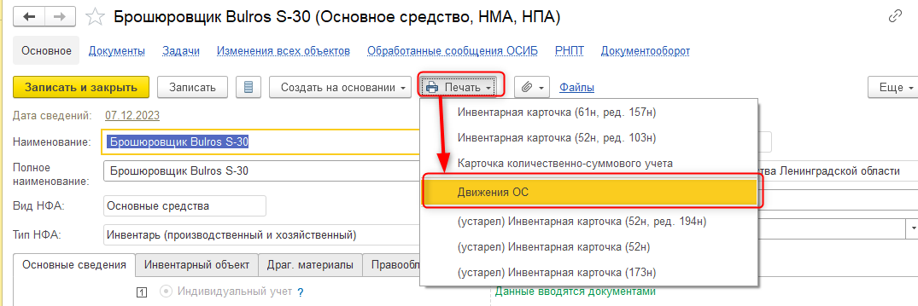

8.9. Выберите «Регистр накопления «Стоимость объектов ОС, НМА,НПА».

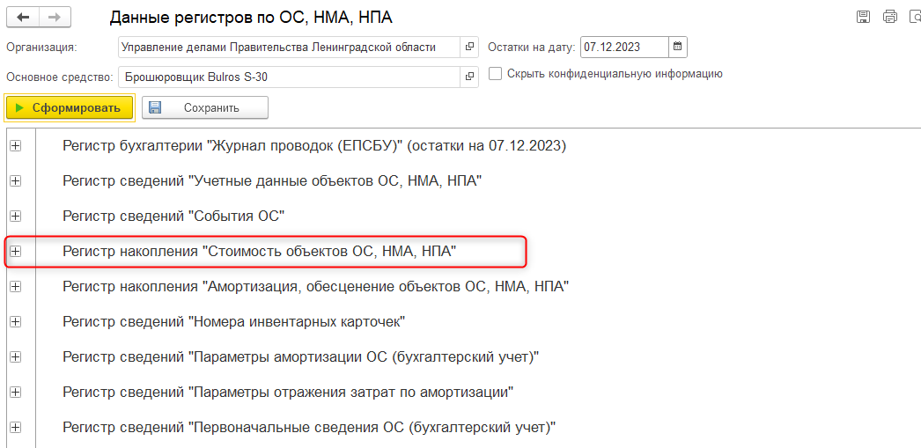

8.10. Закройте документ, закройте предмет задачи, вернитесь на начальную страницу и нажмите на кнопку «Исполнено».

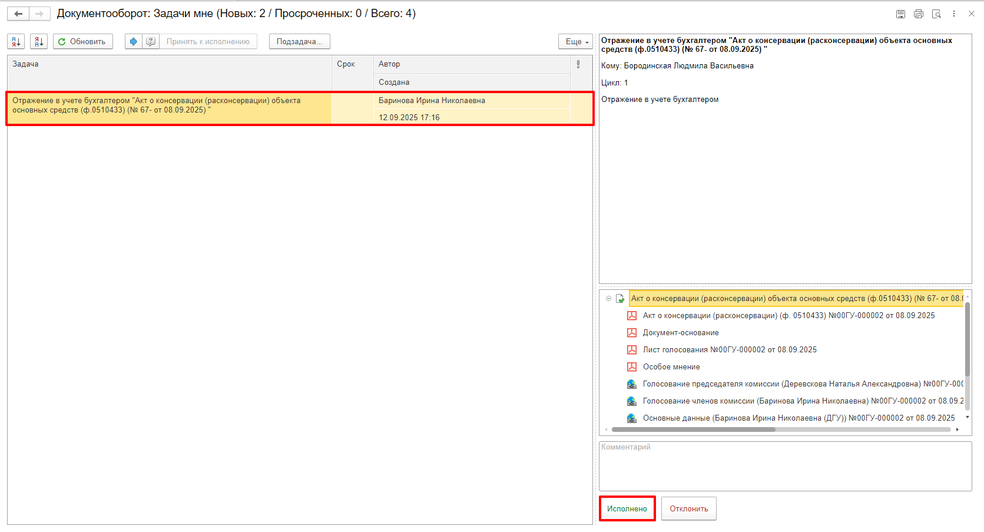

В случае исправления технической ошибки после завершения процесса обработки документа смотреть инструкцию по аннулированию документа.

# **ЭТАП ОЗНАКОМЛЕНИЕ ОТВЕТСТВЕННЫМ ИСПОЛНИТЕЛЕМ С РЕЗУЛЬТАТОМ ИСПОЛНЕНИЯ ЗАДАЧИ**

Продолжение процесса в ДГУ.

* 1. Выполните авторизацию, используя учетные данные пользователя с ролью «Ответственный исполнитель».
  2. Перейдите в задачу о результате завершения процесса «Ознакомьтесь с результатом исполнения: «Акт о консервации (расконсервации) объекта основных средств (ф.0510433) …» – Нажмите на кнопку «Завершить исполнение».

